VODIČ ZA KORISNIKE POTPORA IZ EUROPSKOG POLJOPRIVREDNOG FONDA ZA RURALNI RAZVOJ

MJERA 06 „RAZVOJ POLJOPRIVREDNIH GOSPODARSTAVA I POSLOVANJA“

PODMJERA 6.1. „POTPORA ZA POKRETANJE POSLOVANJA MLADIM POLJOPRIVREDNICIMA“
OPERACIJA 6.1.1. „POTPORA MLADIM POLJOPRIVREDNICIMA“

SADRŽAJ

1. UVOD 3
2. KORISNICI POTPORE I PRIHVATLJIVE AKTIVNOSTI 3
3. VRSTA POTPORE 5
4. UVJETI PRIHVATLJIVOSTI 5
5. UPIS U EVIDENCIJU KORISNIKA POTPORA U RURALNOM RAZVOJU I RIBARSTVU 6
6. PODNOŠENJE ZAHTJEVA ZA POTPORU 8
7. OBRADA ZAHTJEVA ZA POTPORU 32
7.1. Administrativna kontrola Zahtjeva za potporu 32
7.2. Poslovni plan 32
7.3. Rangiranje i kriteriji odabira 36
7.4. Izdavanje odluka 38
8. ODUSTAJANJE OD POTPORE 39
9. ZAHTJEV ZA ISPLATU 40
10. PREUZIMANJE AKATA I PODNOŠENJE PRIGOVORA 43
11. KONTROLA NA TERENU 45
12. OZNAČAVANJE ULAGANJA 46
13. NEPRAVILNOSTI I POVRAT SREDSTAVA 46
14. OSTALE OBVEZE KORISNIKA 46
15. KONTAKTI 47

1. UVOD

PROGRAM RURALNOG RAZVOJA REPUBLIKE HRVATSKE 2014.–2020.

Ulaskom Republike Hrvatske u Europsku uniju za poljoprivredu i ruralni razvoj dostupna su sredstva iz Europskog poljoprivrednog fonda za ruralni razvoj za razdoblje 2014.–2020. Za novo programsko razdoblje Ministarstvo poljoprivrede izradilo je Program ruralnog razvoja Republike Hrvatske 2014.–2020. (u daljnjem tekstu: Program). Program obuhvaća niz mjera i podmjera, koje će omogućiti razvoj svih sektora poljoprivrede, prerađivačko-prehrambene industrije, šumarstva i unaprijediti život u ruralnim područjima.
Već duži period dobna struktura poljoprivrednika u Republici Hrvatskoj je izrazito nepovoljna. Poljoprivredom se uglavnom bave starije osobe sa nižom stručnom spremom i bez strukovnog obrazovanja. Kako bi se navedeni trend zaustavio, potrebno je izvršiti generacijsku obnovu poljoprivrednih gospodarstava. Mlade ljude je potrebno motivirati da ostanu živjeti i raditi na selu, stvarajući sebi i svojim obiteljima nova radna mjesta. Često se mladi ljudi ne odlučuju biti nositelji poljoprivrednih gospodarstava zbog problema osiguravanja početnog kapitala za strukturnu prilagodbu gospodarstva i visokih početnih troškova u poljoprivrednoj djelatnosti.

Kroz Program ruralnog razvoja Republike Hrvatske za razdoblje 2014.-2020. u okviru Mjere 6 „Razvoj poljoprivrednog gospodarstva i poslovanja“, podmjere 6.1. „Potpora za pokretanje poslovanja među mladim poljoprivrednicima“ predviđena je potpora mladim poljoprivrednicima.
Cilj potpore je pomoći mladim poljoprivrednicima koji su se odlučili postati nositelji/odgovorne osobe poljoprivrednih gospodarstva u daljnjem održivom razvoju poljoprivrednog gospodarstva.

2. KORISNICI POTPORE I PRIHVATLJIVE AKTIVNOSTI

Korisnici potpore

Za potrebe provedbe Programa ruralnog razvoja mladi poljoprivrednici su oni koji su u trenutku podnošenja Zahtjeva za potporu stariji od 18, a mlađi od 40 godina, a podnose poslovni plan za poljoprivredno gospodarstvo koje ima ekonomsku veličinu iskazanu u ukupnom standardnom ekonomskom rezultatu poljoprivrednog gospodarstva od 8.000 do 49.999 eura.
Mladi poljoprivrednik može biti nositelj/ odgovorna osoba u:
- obiteljskom poljoprivrednom gospodarstvu,
- obrtu registriranom za obavljanje poljoprivredne djelatnosti,
- trgovačkom društvu registriranom za obavljanje poljoprivredne djelatnosti,
- zadruzi registriranoj za obavljanje poljoprivredne djelatnosti.

Prihvatljive aktivnosti

Potpora se dodjeljuje za sljedeće prihvatljive aktivnosti:
- kupnja domaćih životinja, jednogodišnjeg i višegodišnjeg bilja, sjemena i sadnog materijala;
- kupnja, građenje i/ili opremanje zatvorenih/zaštićenih prostora i objekata te ostalih gospodarskih objekata uključujući vanjsku i unutarnju infrastrukturu u sklopu poljoprivrednog gospodarstva u svrhu obavljanja poljoprivredne proizvodnje i/ili prerade proizvoda iz Dodatka I Ugovora o EU osim proizvoda ribarstva;
- podizanje novih i/ili restrukturiranje postojećih višegodišnjih nasada;
- uređenje i poboljšanje kvalitete poljoprivrednog zemljišta u svrhu poljoprivredne proizvodnje;
- građenje i/ili opremanje objekata za prodaju i prezentaciju vlastitih poljoprivrednih proizvoda uključujući i troškove promocije vlastitih poljoprivrednih proizvoda;
- kupnju ili zakup poljoprivrednog zemljišta;
- kupnju poljoprivredne mehanizacije, strojeva i opreme.

U poslovnom planu se mogu prikazati i sljedeće prihvatljive aktivnosti: operativno poslovanje poljoprivrednog gospodarstva te stjecanje potrebnih stručnih znanja i sposobnosti za obavljanje poljoprivredne proizvodnje i prerade poljoprivrednih proizvoda.

Prerada proizvoda se definira na način:
a) prihvatljiva je aktivnost prerade samo za proizvode iz Dodatka I Ugovora o EU i to proizvoda iz vlastite proizvodnje i uz uvjet da je i proizvod koji je rezultat prerade iz Dodatka I Ugovora o EU.
b) aktivnosti prerade odnose se na :
- izgradnju novih prostora i objekata, te kupnja opreme za preradu proizvoda u kojima se obavlja čišćenje, pranje, sortiranje, kalibriranje, podrezivanje, rezanje, sušenje, zamrzavanje, konfekcioniranje, fermentiranje, ukiseljavanje, označavanje, pakiranje i skladištenje voća (uključujući grožđe i masline), povrća, ljekovitog, aromatičnog i začinskog bilja, gljiva, i cvijeća,
- održavanje i/ili rekonstrukciju postojećih objekata prerade te nabavku opreme.
Prihvatljiva je kupnja i rabljene opreme za preradu proizvoda od fizičkih i pravnih osoba.

Prihvatljiva aktivnost kupnja poljoprivredne mehanizacije, strojeva i opreme se odnosi i na kupnju rabljene poljoprivredne mehanizacije, strojeva i opreme od fizičkih i pravnih osoba.

Operativno poslovanje poljoprivrednog gospodarstva se odnosi na plaću i doprinose zaposlenih vezano za poljoprivrednu djelatnost na poljoprivrednom gospodarstvu, izradu projektno - tehničke dokumentacije, geodetskih podloga, elaborata, certifikata te usluge stručnjaka vezano za izradu poslovnog plana i podnošenje Zahtjeva za potporu. Izrada projektno - tehničke dokumentacije, geodetskih podloga, elaborata, certifikata te usluge stručnjaka su prihvatljive i prije podnošenja Zahtjeva za potporu. Ukupne aktivnosti prikazane u poslovnom planu vezano za operativno poslovanje mogu iznositi najviše 15.000 eura. Usluge stručnjaka vezano za izradu poslovnog plana i podnošenje Zahtjeva za potporu mogu iznositi najviše 2.500 eura.

3. VRSTA POTPORE

Visina potpore iznosi 50.000 eura po korisniku, a isplata je u 3 rate u razdoblju od najviše 3 godine:
- I rata u iznosu od 30% ukupno odobrene javne potpore nakon Odluke o dodjeli potpore,
- II rata u iznosu od 50% ukupno odobrene javne potpore uz dokaz da su aktivnosti iz poslovnog plana započete,
- III rata u iznosu od 20% nakon provedenih svih aktivnosti iz poslovnog plana.

Potpora unutar podmjere 6.1. može se dodijeliti samo jednom tijekom programskog razdoblja 2014-2020 po jednom malom mladom poljoprivredniku.

4. UVJETI PRIHVATLJIVOSTI

Kako bi ostvario potporu mladi poljoprivrednik treba ispuniti sljedeće uvjete:

- treba pripremiti poslovni plan za poljoprivredno gospodarstvo u kojem će prikazati da li će kroz potporu za prihvatljive aktivnosti ostvariti sljedeće ciljeve:
  - modernizaciju i/ili unapređenje procesa rada i poslovanja i/ili
  - povećanje proizvodnog kapaciteta iskazanog kroz povećanje ukupnog standardnog ekonomskog rezultata

- poljoprivredno gospodarstvo treba biti upisano u Upisnik poljoprivrednika te pripadati ekonomskoj veličini iskazanoj u ukupnom standardnom ekonomskom rezultatu poljoprivrednog gospodarstva od 8.000 eura do 49.999 eura što se dokazujem potvrdom izdanom od strane Savjetodavne službe (www.savjetodavna.hr)

- mladi poljoprivrednik koji podnosi poslovni plan za trgovačko društvo registrirano za obavljanje poljoprivredne djelatnosti ili zadrugu registriranu za obavljanje poljoprivredne djelatnosti mora biti upisan u Upisnik poljoprivrednika kao nositelj/odgovorna osoba poljoprivrednog gospodarstva u trenutku podnošenja Zahtjeva za potporu

- mladi poljoprivrednik koji podnosi poslovni plan za obiteljsko poljoprivredno gospodarstvo ili obrt može biti upisan u Upisnik poljoprivrednika kao nositelj/odgovorna osoba poljoprivrednog gospodarstva najkasnije kod podnošenja Zahtjeva za isplatu 1. rate potpore, ali ne kasnije od 9 mjeseci nakon dodjele Odluke o dodjeli sredstava
- mladi poljoprivrednik ne smije biti registriran kao nositelj poljoprivrednog gospodarstva duže od osamnaest mjeseci prije podnošenja Zahtjeva za potporu,
- mladi poljoprivrednik mora imati odgovarajuća stručna znanja i vještine za obavljanje poljoprivredne djelatnosti u trenutku podnošenja Zahtjeva za potporu ili najkasnije u roku od 36 mjeseci od dana donošenja Odluke o dodjeli potpore (a ne kasnije od podnošenja trećeg Zahtjeva za isplatu i pod uvjetom da se te potrebe navedu u poslovnom planu) i to jedno od navedenih:
- diplomski ili preddiplomski studij iz agronomskog ili veterinarskog smjera,
- završenu srednju školu iz područja poljoprivrede i veterine,
- radno iskustvo iz poljoprivrede ili veterine u trajanju od najmanje 2 godine i dokaz o stručnom usavršavanju i osposobljavanju.

5. UPIS U EVIDENCIJU KORISNIKA POTPORA U RURALNOM RAZVOJU I RIBARSTVU

Upis u Evidenciju korisnika potpora u ruralnom razvoju i ribarstvu (u daljnjem tekstu: EKPRRiR) je prvi korak odnosno postupak za dobivanje pristupnih podataka za podnošenje Zahtjeva za potporu iz Europskog fonda za ribarstvo (u daljnjem tekstu: EFR) ili Europskog poljoprivrednog fonda za ruralni razvoj (u daljnjem tekstu: EPFRR). Evidencija korisnika potpora u ruralnom razvoju i ribarstvu (EKPRRiR) je baza podataka koja sadrži osnovne podatke o mogućim ili već postojećim korisnicima potpora iz EFR i EPFRR fondova. Zahtjev za potporu podnosi se Agenciji za plaćanja u poljoprivredi, ribarstvu i ruralnom razvoju (u daljnjem tekstu: APPRRR) u elektronskom obliku putem AGRONET sustava (u daljnjem tekstu: AGRONET), a svaki korisnik mora biti prethodno upisan u Evidenciju korisnika potpora u ruralnom razvoju i ribarstvu (EKPRRiR). Upisom u EKPRRiR korisnik dobiva pristupne podatke, odnosno korisničko ime i zaporku (lozinku), putem e-maila (koji je naveo prilikom upisa), pomoću kojih pristupa AGRONET-u. Pravo na upis u EKPRRiR imaju pravne osobe, fizičke osobe i obrti, sa sjedištem u Republici Hrvatskoj.

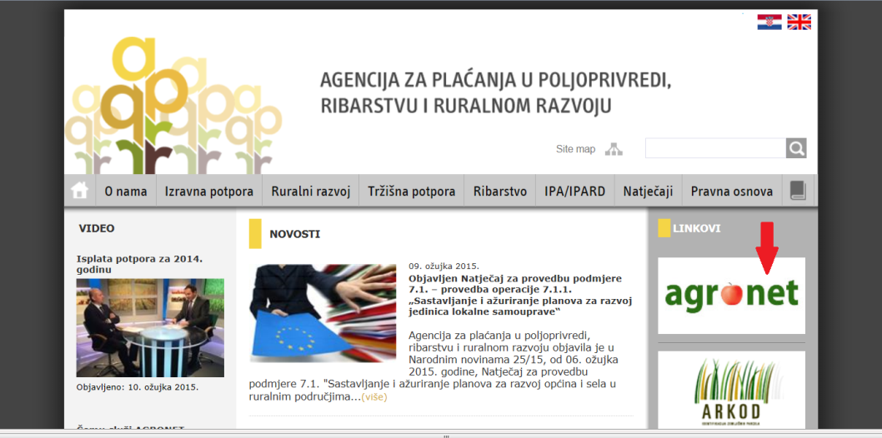
Slika 5.1 Pristup AGRONET aplikaciji radi upisa u evidenciju korisnika

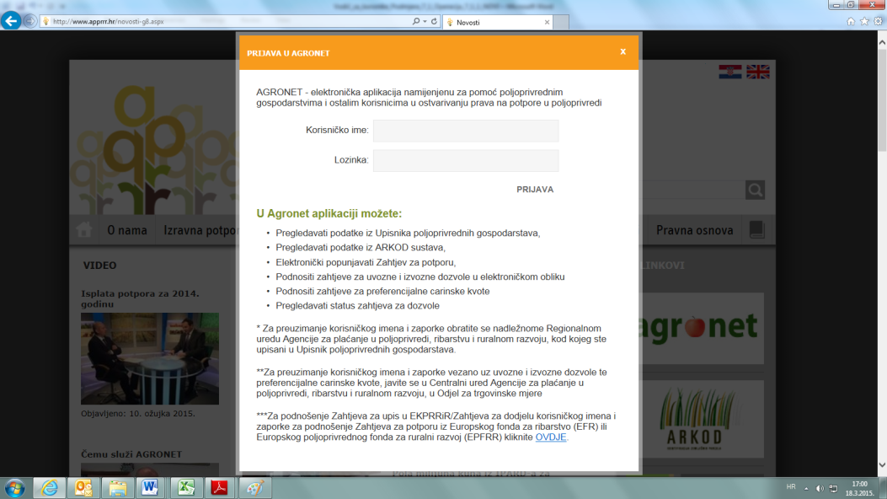
Slika 5.2 Pokretanje upisa u Evidenciju korisnika

Cijeli postupak upisa u EKPRRiR je detaljno pojašnjen u Vodiču za upis u Evidenciju korisnika potpora u ruralnom razvoju i ribarstvu koji je dostupan na web stranicama APPRRR (http://www.apprrr.hr/podmjera-61-potpora-za-pokretanje-poslovanja-mladim-poljoprivrednicima-1630.aspx), a podnošenje Zahtjeva za potporu je moguće tek nakon uspješno izvršenog upisa u EKPRRiR i zaprimljenog korisničkog imena i lozinke.

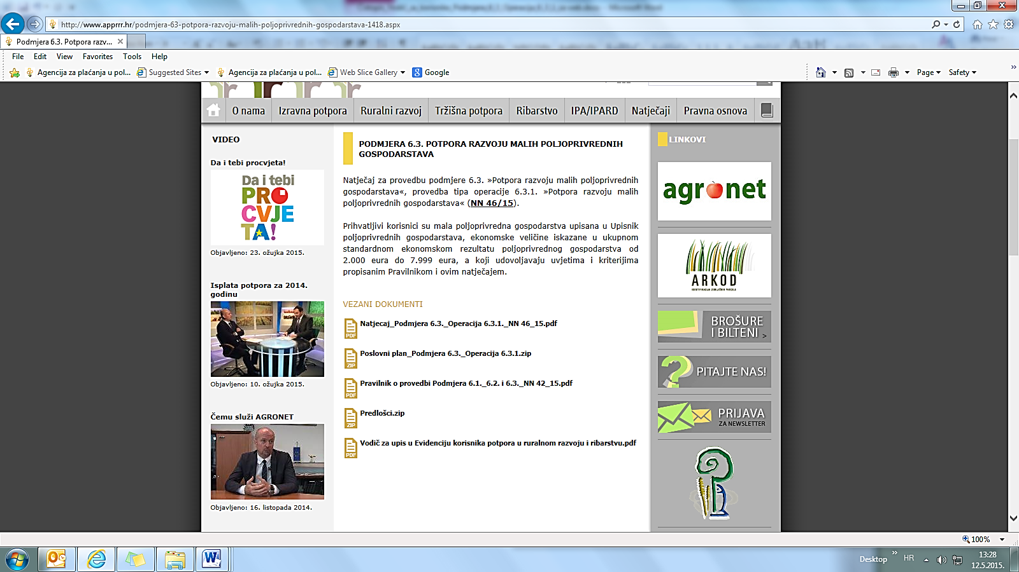
Slika 5.3 Vodič za upis u Evidenciju korisnika

U sklopu podmjere 6.1. Potpora za pokretanje poslovanja mladim poljoprivrednicima, operacije 6.1.1. Potpora mladim poljoprivrednicima, u Evidenciju korisnika upisuje se korisnik MLADI POLJOPRIVREDNIK kao:
1. Mladi poljoprivrednik koji je prije podnošenja Zahtjeva za potporu preuzeo poljoprivredno gospodarstvo (OPG, obrt, pravna osoba) u evidenciju korisnika se upisuje kao poljoprivredno gospodarstvo koje je već preuzeo (postavljen je za nositelja te je kao takav upisan u Upisnik poljoprivrednika).
2. Mladi poljoprivrednik koji nije prije podnošenja Zahtjeva za potporu preuzeo poljoprivredno gospodarstvo (OPG ili obrt) u evidenciju korisnika se upisuje kao fizička osoba MLADI POLJOPRIVREDNIK.

Ukoliko nakon odobrenog postupka upisa u Evidenciju korisnika (a prije podnošenja Zahtjeva za potporu, ili u bilo kojem kasnijem trenutku) dođe do promjene određenih podataka navedenih u Evidenciji korisnika, npr. promjena adrese sjedišta ili promjena podataka o žiro-računu za uplatu potpore, korisnik je dužan prijaviti APPRRR takvu promjenu. Zahtjev za promjenu podataka u EKPRRiR također se podnosi putem AGRONET-a, a cijeli postupak je također pojašnjen u spomenutom vodiču.

- PODNOŠENJE ZAHTJEVA ZA POTPORU

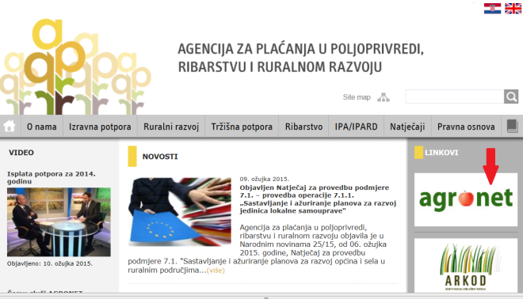 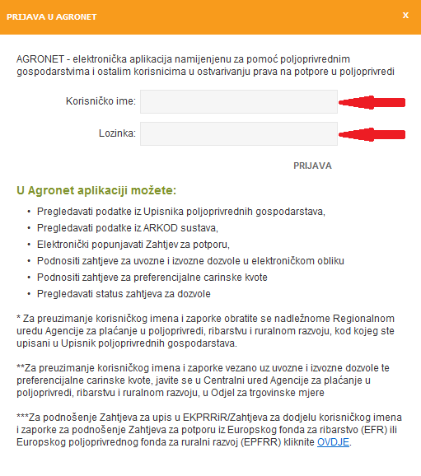Slika 6.1 Pristup AGRONET-u radi podnošenje zahtjeva za potporu Slika 6.2 Prijava u AGRONET

Zahtjev za potporu se podnosi putem AGRONET aplikacije (Slika 6.1) kojoj korisnik može pristupiti nakon upisa u Evidenciju korisnika. Nakon prijave u AGRONET pomoću korisničkog imena i lozinke (Slika 6.2), potrebno je odabrati modul ''Ruralni razvoj'' (Slika 6.3).
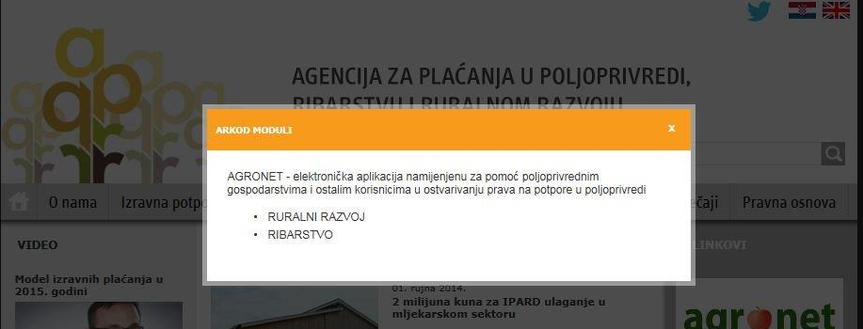
Slika 6.3 Odabir modula ''Ruralni razvoj''
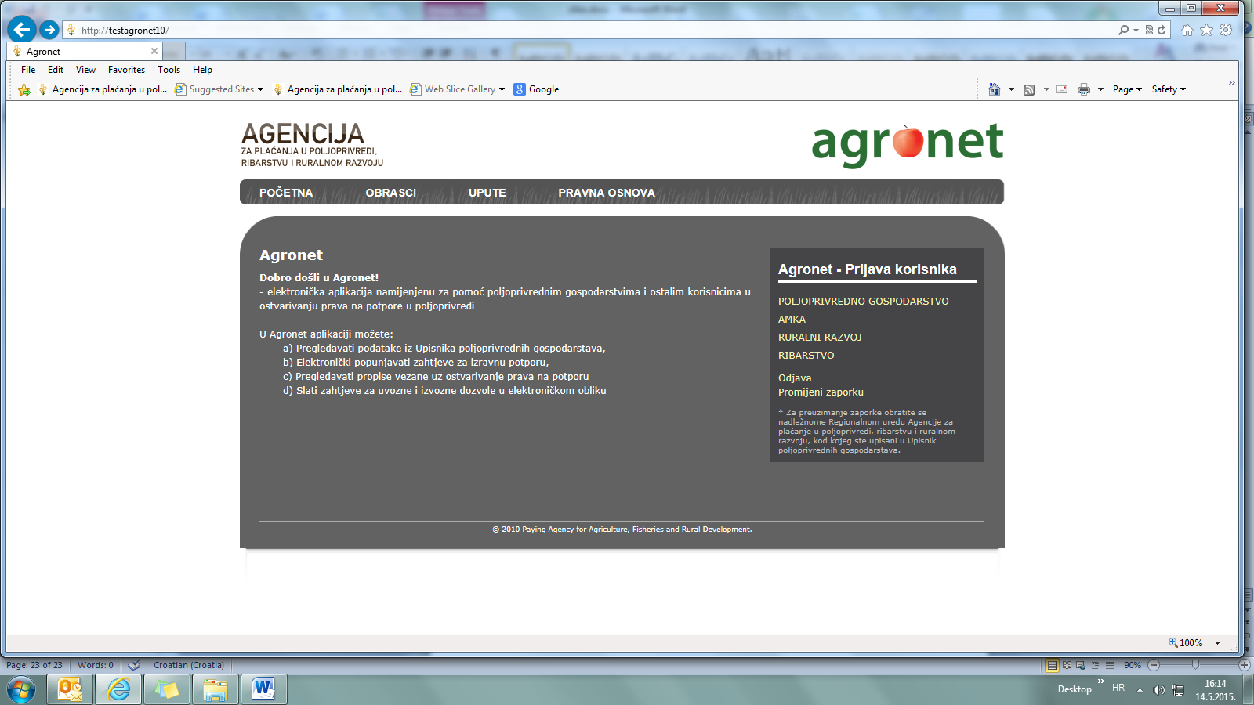
Slika 6.3a
Odabirom tog modula korisnik pristupa dijelu AGRONET sustava koji je namijenjen za mjere ruralnog razvoja te se korisniku pojavljuje ekran s karticama kako je prikazano na Slici 6.4. Ovdje, bez obzira koja je kartica odabrana, korisnik vidi svoj ''Jedinstveni broj korisnika'' (u gornjem lijevom kutu-sakriveno crvenom bojom), svoj naziv i adresu.

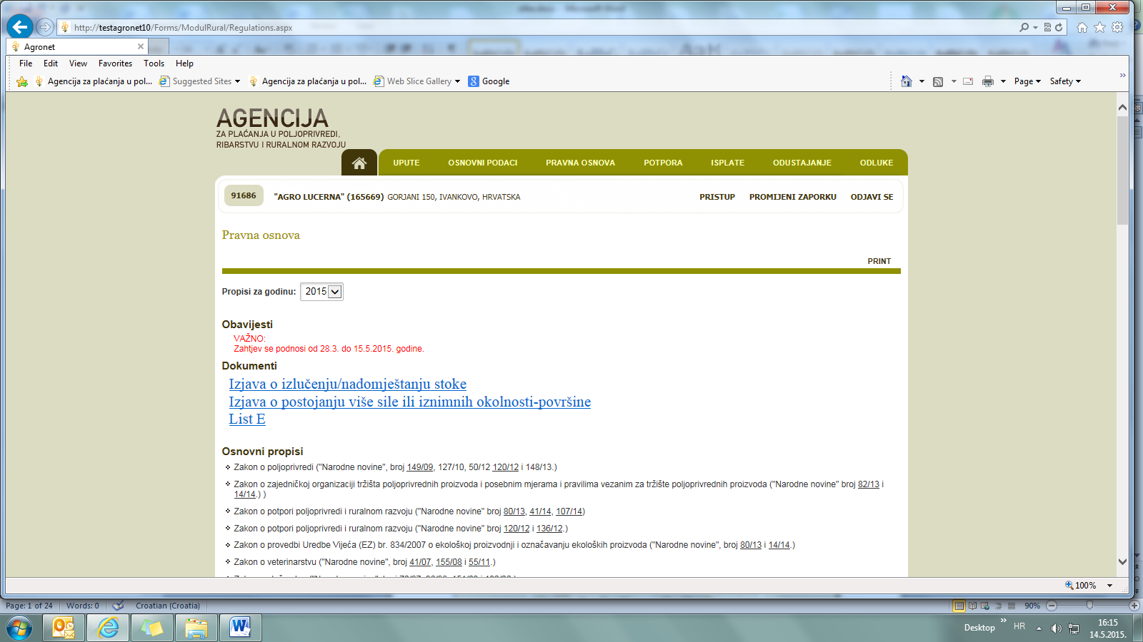
OPG ABCDE, NOVA ULICA 100, ABCDE
Slika 6.4 Ekran s karticama (glavni prozorčić korisnika u AGRONETU)

Sadržaj kartica:
UPUTE - kartica za pregled i preuzimanje uputa za korištenje AGRONET-a
OSNOVNI PODACI - kartica za pregled trenutno važećih podataka iz EKPRRiR-a i za prijavu promjena podataka relevantnih za samu Evidenciju. Prije podnošenja Zahtjeva za potporu provjerite podatke na kartici ''OSNOVNI PODACI'' te ih prema potrebi putem Zahtjeva za promjenu podataka obnovite
PRAVNA OSNOVA - kartica za pregled relevantne pravne osnove
POTPORA - kartica za pregled i podnošenje Zahtjeva za potporu i Zahtjeva za promjenu
ISPLATE - kartica za pregled i podnošenje Zahtjeva za isplatu
ODUSTAJANJE - kartica za pregled i podnošenje Zahtjeva za odustajanjem
ODLUKE - kartica za pregled i preuzimanje Odluka/Pisama/Potvrda
Za podnošenje, odnosno popunjavanje Zahtjeva za potporu, odaberite karticu ''POTPORA'' (Slika 6.4), tada će se otvoriti ekran ''Zahtjev za potporu/promjenu'' (Slika 6.5), odaberite opciju ''UNESI NOVI ZAHTJEV''.

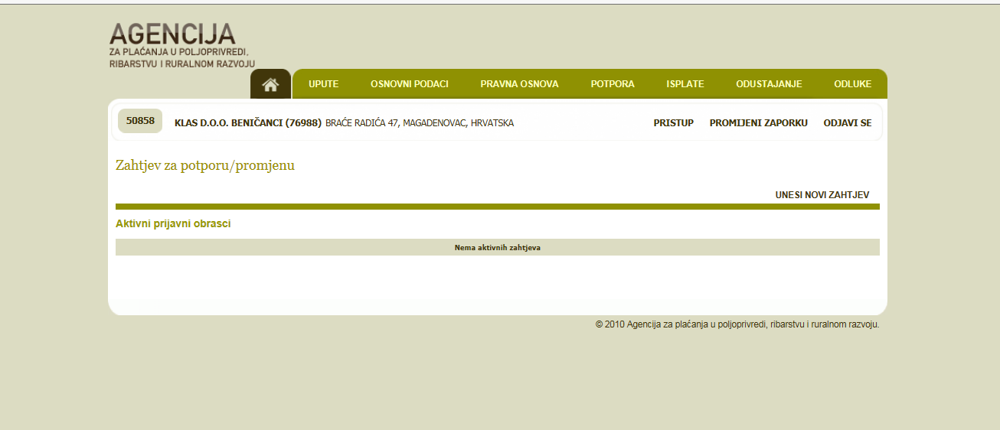
OPG ABCDE, NOVA ULICA 100, ABCDE
Slika 6.5 Unos novog Zahtjeva za potporu

Slijedeći korak je odabir fonda i mjere tj. operacije za koju se podnosi Zahtjev za potporu (odabir iz padajuće liste). Navedeni odabir koji je prikazan na Slici 6.6 potvrđuje se klikom na opciju ''POTVRDI'' ili se odbacuje odabirom opcije ''ODUSTANI''.

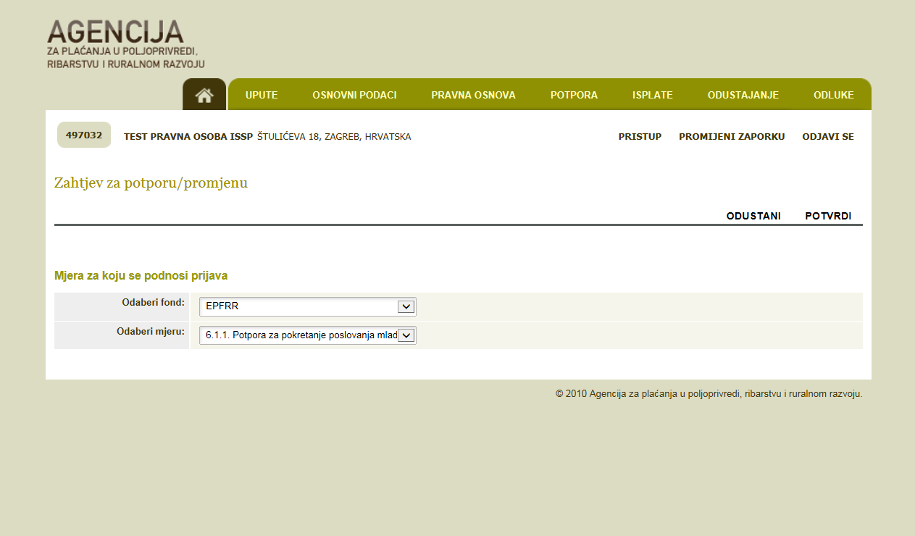
3
1
2
OPG ABCDE, NOVA ULICA 100, ABCDE
Slika 6.6 Odabir fonda i podmjere/ operacije

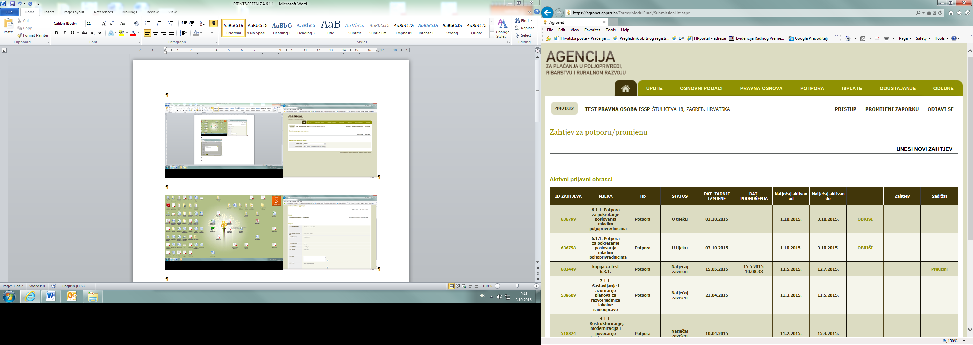
23.12.2015.
5.10.2015.
5.10.2015.
OPG ABCDE, NOVA ULICA 100, ABCDE
Slika 6.7 Prikaz svih Zahtjeva za potporu
ID

Nakon potvrde odabira, pojavljuje se ekran svih Zahtjeva za potporu pojedinog korisnika (Slika 6.7). Korisnik na tom ekranu, između ostalog, vidi naziv i rok natječaja te vidi identifikacijski broj ''ID'' Zahtjeva za potporu (u ovom primjeru je ID: 636799). To je broj koji je jedinstven samo za ovaj Zahtjev.
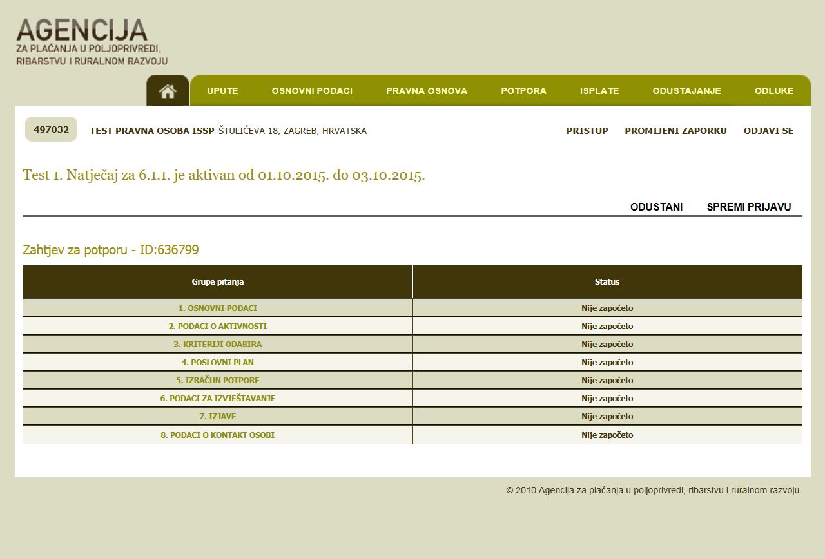

05.10.2015 do 23.12.2015
OPG ABCDE, NOVA ULICA 100, ABCDE
Slika 6.8 Ekran s grupama pitanja Zahtjeva za potporu

Nakon potvrde odabira ID, pojavljuje se ekran s grupama pitanja Zahtjeva za potporu iz odabranog natječaja (Slika 6.8).
Svaka ''grupa pitanja'' ima svoj ''status''. Početni status svih grupa pitanja je ''Nije započeto''. Odabirom određene grupe pitanja (npr. 2. PODACI O AKTIVNOSTI) otvara se ekran s listom pitanja za odabranu grupu (Slika 6.9). Inicijalni status svih pitanja također je ''Nije započeto''.

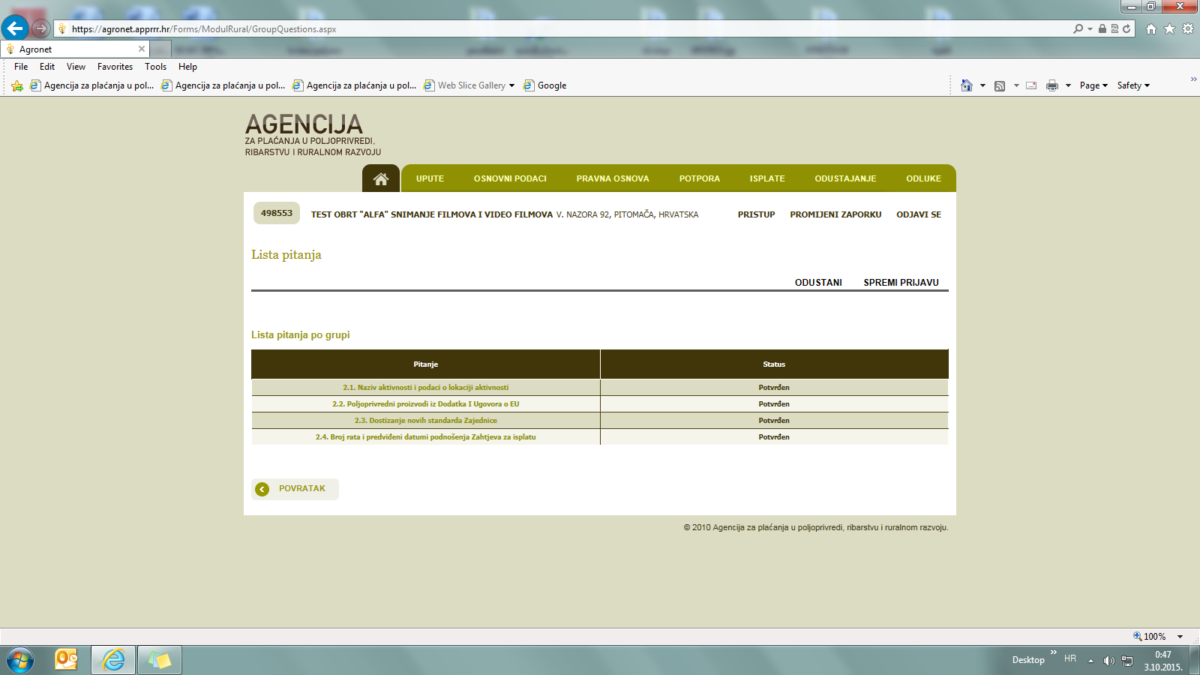
OPG ABCDE, NOVA ULICA 100, ABCDE
Nije započeto
Nije započeto
Nije započeto
Nije započeto
Slika 6.9 Lista pitanja po grupi

Odabirom određenog pitanja (npr. ''2.1. Naziv aktivnosti i podaci o lokaciji aktivnosti'') otvara se ekran s traženim podacima koje korisnik unosi u Zahtjev za potporu, a vezano za određeno pitanje (Slika 6.10).
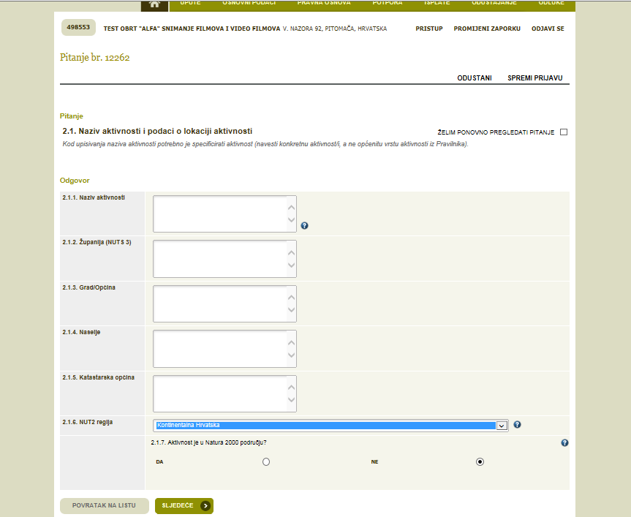
ABCDE
Odabir podatka

Upisivanje podatka

ABCDE
ABCDE
ABCDE
OPG ABCDE, NOVA ULICA 100, ABCDE
ABCDE
Slika 6.10 Popunjavanje Zahtjeva s traženim podacima

Određene podatke (Slika 6.10) korisnik popunjava na način da upisuje podatke u odgovarajuće prazno polje (npr. ''Naziv aktivnosti'', „Županija'', „Grad/Općina) ili tako da odabire odgovor iz padajuće liste (npr. „NUT2 regija“)

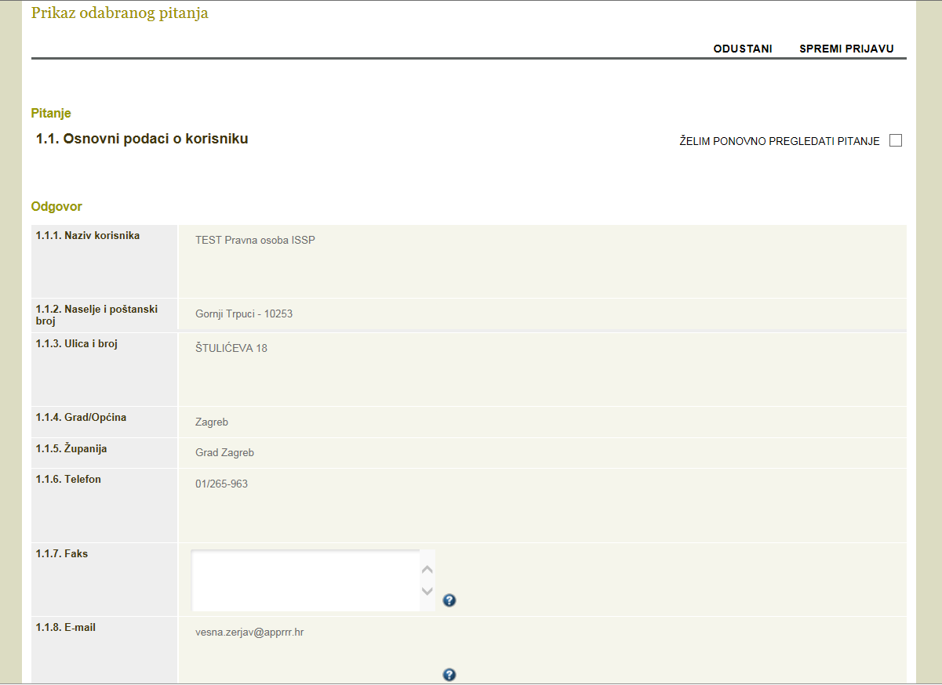
123456
ABCDE
ABCDE
NOVA ULICA 100
ABCDE 99999
OPG ABCDE
Upisivanje podatka

Slika 6.10a Popunjavanje Zahtjeva s traženim podacima

Određeni podaci, kao što je ''Naziv korisnika'' na Slici 6.10a, su već uneseni i korisnik ih ne može promijeniti u Zahtjevu za potporu budući da se isti povlače iz Evidencije korisnika.
Jedini podatak kojeg korisnik sam popunjava je broj fax-a, kojeg popunjava na način da upisuje podatak u odgovarajuće prazno polje.
Na pitanju 1.2 „Korisnik je mladi poljoprivrednik“ prvi podatak koji se traži u tom pitanju je ''Korisnik je mladi poljoprivrednik sukladno definiciji iz Članka 3. stavak (1), točka 1) Pravilnika''. Kod takvog pitanja korisnik odgovora na pitanje sa ''DA'' ili sa ''NE'' (Slika 6.11).
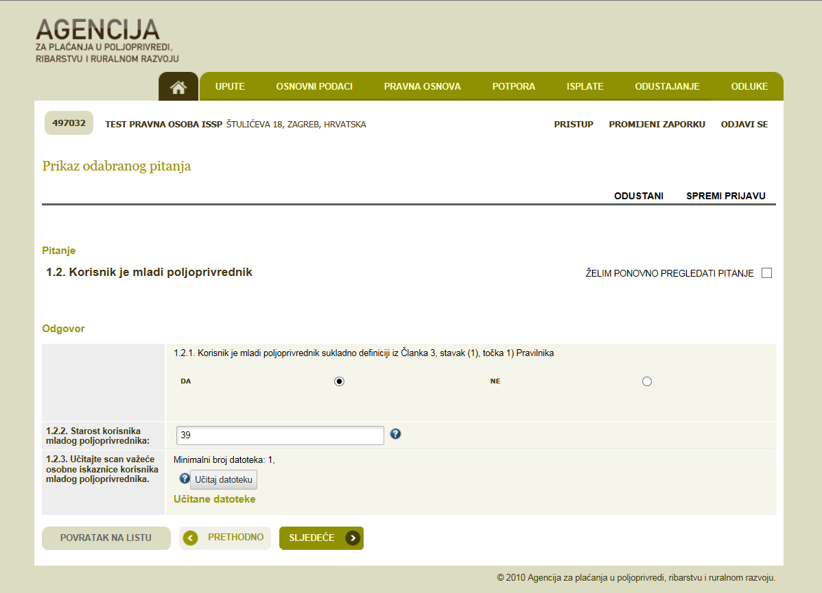
OPG ABCDE, NOVA ULICA 100, ABCDE
označavanje DA ili NE
Slika 6.11 Popunjavanje Zahtjeva označavanjem DA/NE

Kada se od korisnika traži određeni dokument (Slika 6.12) kao što je „scan osobne iskaznice korisnika“, korisnik mora prvo imati taj dokument pohranjen u digitalnom obliku na način da ga skenira te pohrani na računalu ili drugom elektronskom mediju iz kojeg će ga onda učitati. Prilikom skeniranja dokument mora biti u PDF formatu. Svaki pojedini dokument mora biti jedna zasebna datoteka, te ukoliko dokument sadržava više od jedne stranice sve stranice moraju biti skenirane kao jedna PDF datoteka.
Da bi učitao dokument korisnik će kako je prikazano na Slici 6.12 pritisnuti ''Učitaj datoteku'', pojavit će se prozorčić za učitavanje; pretraživanje datoteke pokreće se pritiskom na opciju ''Browse'' (Slika 6.12a). Nakon lociranja i odabira željene datoteke (kako se to inače radi u Windows programu), potrebno je kliknuti na opciju ''POTVRDI''.

1
OPG ABCDE, NOVA ULICA 100, ABCDE
Slika 6.12 Popunjavanje Zahtjeva učitavanjem datoteke

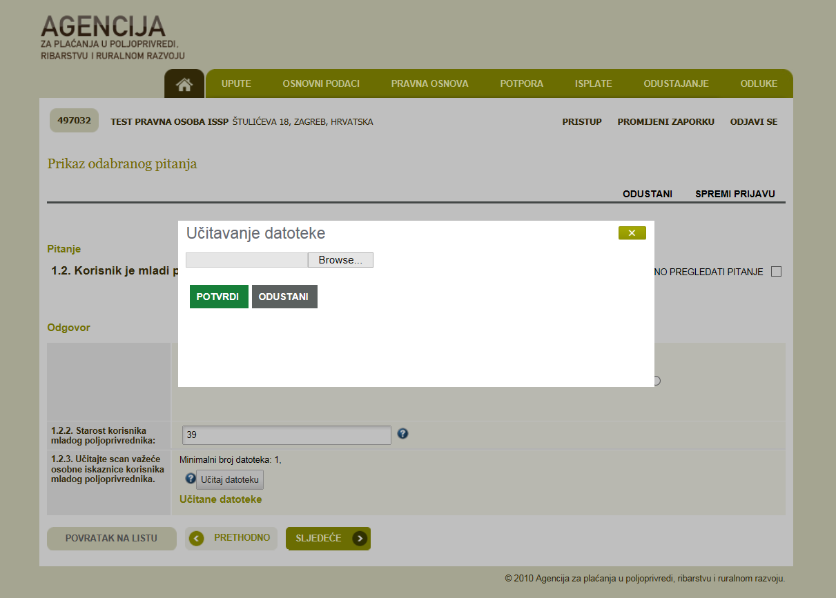
OPG ABCDE, NOVA ULICA 100, ABCDE
2
3
Slika 6.12a Popunjavanje Zahtjeva učitavanjem datoteke – nastavak

Nakon unosa traženih podataka na zadnje pitanje u grupi pitanja, npr. u grupi pitanja ''2.'', korisnik se može vratiti na listu pitanja za tu grupu pritiskom na ''POVRATAK NA LISTU''.
Tada se pojavljuje ekran s listom pitanja koja su već odgovorena (Slika 6.13). Status svakog od tih pitanja je sada ''POTVRĐEN'' – usporediti sa Slikom 6.9.
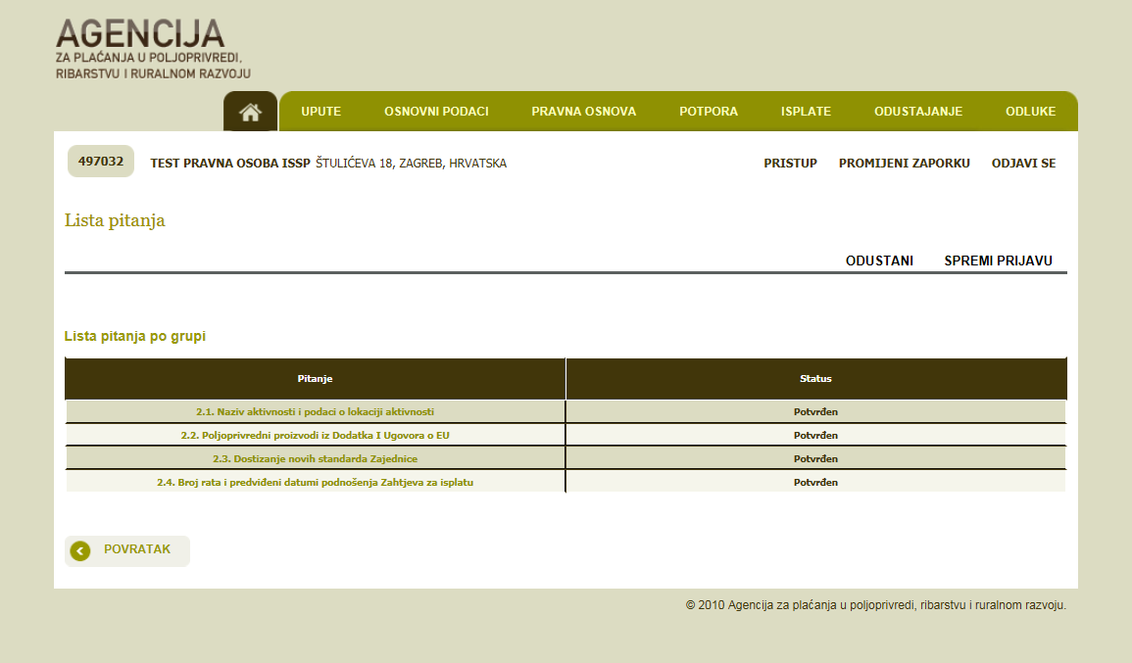
OPG ABCDE, NOVA ULICA 100, ABCDE
Slika 6.13 Lista pitanja po grupi nakon popunjavanja

Pritiskom na ''POVRATAK'' iz gornje slike otvara se ekran sa svim grupama pitanja (Slika 6.14). Tu je sada status prve dvije grupe ''POTVRĐEN'' - usporediti sa Slikom 6.8.
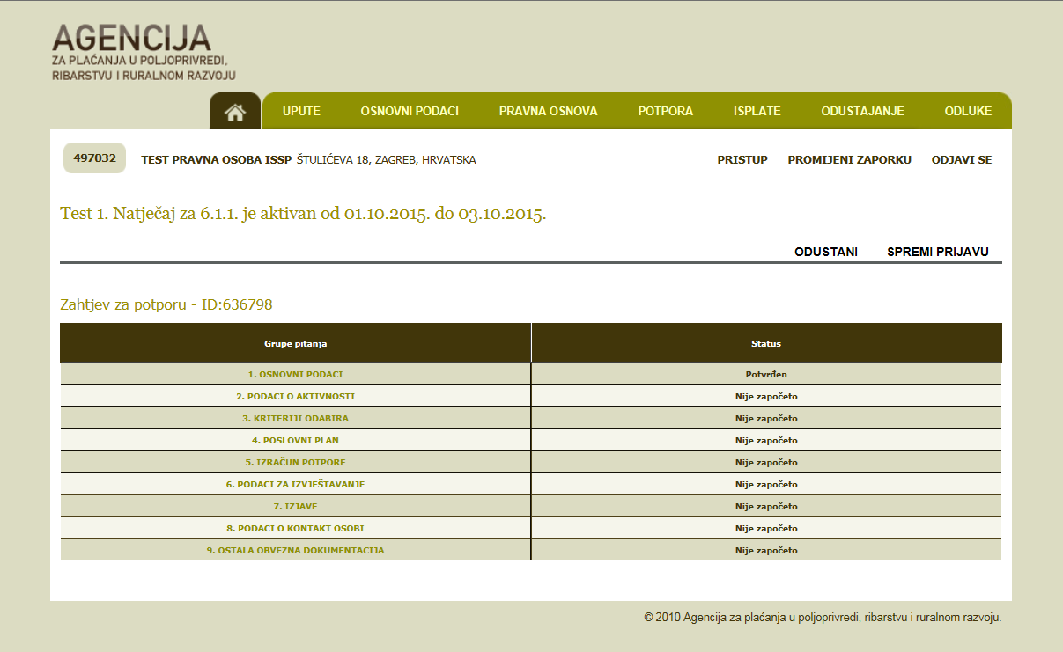
Potvrđen

OPG ABCDE, NOVA ULICA 100, ABCDE
Slika 6.14 Ekran s grupama pitanja Zahtjeva za potporu - nakon popunjavanja prve dvije grupe

Ukoliko korisnik želi prekinuti s popunjavanjem Zahtjeva za potporu i nastaviti kasnije, on može spremiti trenutno unesene podatke odabirom opcije ''SPREMI PRIJAVU'' - (Slika 6.14). Neovisno o navedenom, svakako preporučamo prilikom popunjavanja Zahtjeva povremeno spremiti Zahtjev. Nakon spremanja Zahtjeva, isti možete ponovno pokrenuti i nastaviti s popunjavanjem odabirom u kartici ''POTPORA'', odnosno klikom na ''ID ZAHTJEVA'' (u ovom primjeru ID, tj. link, koji treba kliknuti je: 636799) – vidi Sliku 6.15.

OPG ABCDE, NOVA ULICA 100, ABCDE
status cijelog Zahtjeva je
''U tijeku''
kliknuti ovdje za nastavak popunjavanja

Slika 6.15 Glavni ekran zahtjeva za potporu/promjenu

Statusi pitanja
Svaka grupa pitanja sastoji se od pojedinačnih pitanja. Svako pitanje ima svoj status. Inicijalni status svih pitanja je ''Nije započeto''. Otvaranjem pitanja status pitanja se mijenja u ''U tijeku'', a nakon unosa svih traženih podataka u sklopu jednog pitanja, status pitanja mijenja se u ''Potvrđen''.
Statusi grupa
Inicijalno su svi statusi grupa ''Nije započeto''. Za vrijeme odgovaranja na pitanja iz neke grupe pitanja, status grupe se mijenja u ''U tijeku''. Nakon odgovaranja na sva pitanja unutar jedne grupe pitanja, status grupe se mijenja u ''Potvrđen''.
Statusi zahtjeva
U tijeku – inicijalni status te status za vrijeme popunjavanja Zahtjeva
Spreman – status nakon odabira opcije ''PODNESI ZAHTJEV''
Podnesen – status nakon dostavljanja Potvrde o podnošenju Zahtjeva u APPRRR i preuzimanja Zahtjeva od strane APPRRR
U obradi – status u fazi administrativne obrade Zahtjeva,
Konačna odluka – status nakon što odluka postane konačna

Na Slici 6.16 prikazan je primjer odgovora na pitanje vezano uz kriterije odabira koji se daje na način da se iz ponuđenih opcija odabire točan podatak. Korisnik mora sam izračunati broj ostvarenih bodova budući da se izračun ne vrši u AGRONET aplikaciji (slika 6.16a).
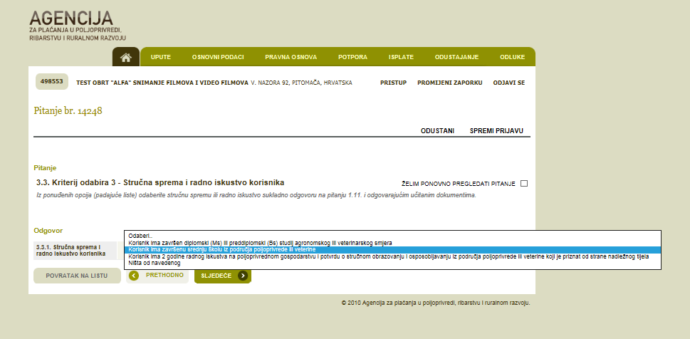
OPG ABCDE, NOVA ULICA 100, ABCDE
Slika 6.16 Unos podatka vezan uz selekcijske kriterije odabirom iz padajuće liste

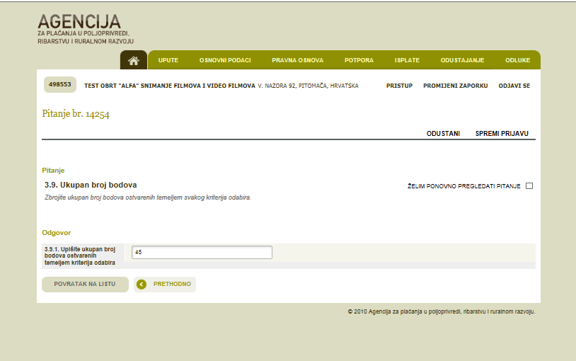
OPG ABCDE, NOVA ULICA 100, ABCDE
Slika 6.16a Unos ukupno ostvarenog broja bodova temeljem kriterija odabira

Kako to da se ponekad čini kao da su neka pitanja s obzirom na redoslijed preskočena?
Svim pitanjima Zahtjeva dodijeljen je redni broj npr. ''1.3. Organizacijski oblik korisnika'' - vidi Sliku 6.17. Nakon odabira, u ovome slučaju pravne osobe, pojaviti će se pitanje 1.6., a nakon unosa traženih podataka i pritiska opcije ''SLJEDEĆE'' pojavljuje se pitanje ''1.9. Ekonomska veličina gospodarstva u SO''. Dakle pitanja pod rednim brojevima od''1.4.'', „1.5.“, te pitanja „1.7. i ''1.8.'' se nisu pojavila. To nije greška, nego to jednostavno znači da pitanja pod tim rednim brojevima nisu primjenjiva s obzirom na neki prethodno uneseni/odabrani podatak. Ovime se korisnicima olakšava popunjavanje zahtjeva, a i obrada zahtjeva je pojednostavljena, jer se popunjavaju podaci koji se odnose na konkretan slučaj (npr. na određenog korisnika ili na određenu vrstu aktivnosti) dok su ostala pitanja isključena.

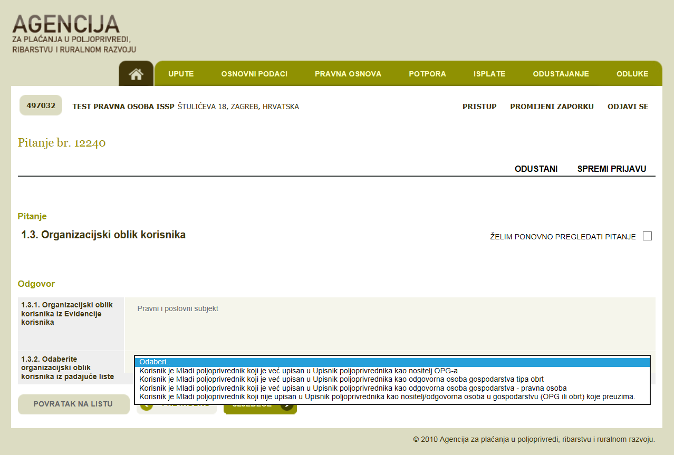
OPG ABCDE, NOVA ULICA 100, ABCDE
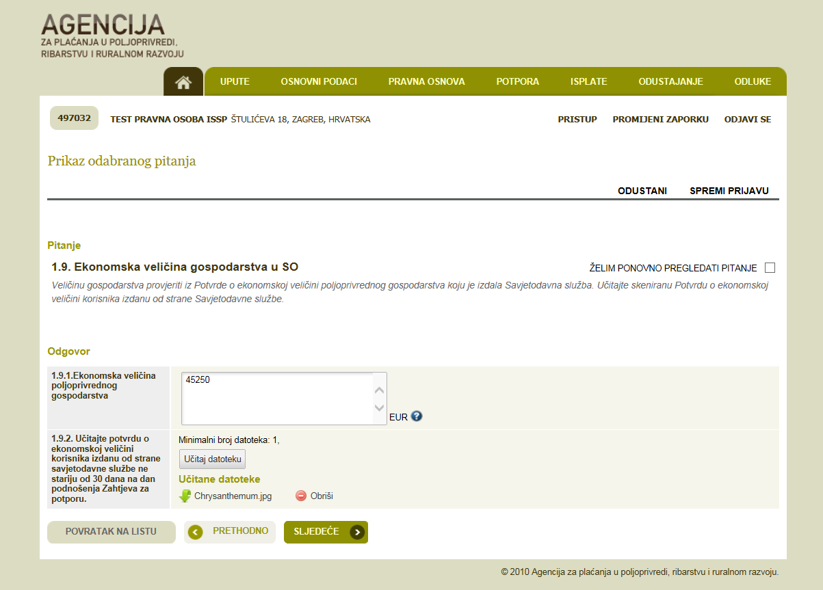
OPG ABCDE, NOVA ULICA 100, ABCDE
Potvrda.pdf
Slika 6.17 Uvjetovanost pitanja

Još jedan način popunjavanja zahtjeva je korištenje predloška iz AGRONET-a. To se vrši tako da korisnik odabire ''preuzmi predložak'' (Slika 6.18, korak 1), tada se otvara predložak - u ovom slučaju Excel tablica - koji korisnik popunjava i pohranjuje na svom računalu (save as) ili nekom drugom mediju (Slika 6.19, korak 2). Korisnik će zatim pritisnuti ''Učitaj popunjen predložak'' (Slika 6.18, korak 3), pojavit će se prozorčić za učitavanje datoteke gdje će se pritiskom na opciju ''Browse'' pokrenuti pretraživanje datoteke (Slika 6.20, korak 4). Nakon lociranja i odabira željene datoteke (kako se to inače radi u Windows programu), kliknuti na opciju ''POTVRDI'' (Slika 6.20, korak 5) čime se datoteka učitava u Zahtjev (Slika 6.21).
Nakon učitane ispunjene Izjave korisnik odgovara na slijedeće pitanje „Odaberite veličinu poduzeća korisnika“ te ovdje odabire iz predložene liste sukladno uputama. (slika 6.21)

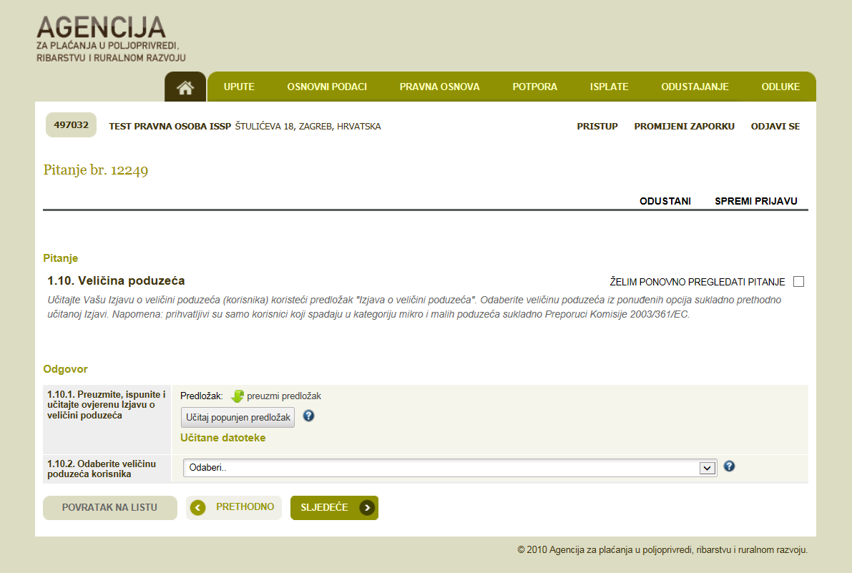
3
1
OPG ABCDE, NOVA ULICA 100, ABCDE
Slika 6.18 Popunjavanje Zahtjeva koristeći predložak u AGRONET-u
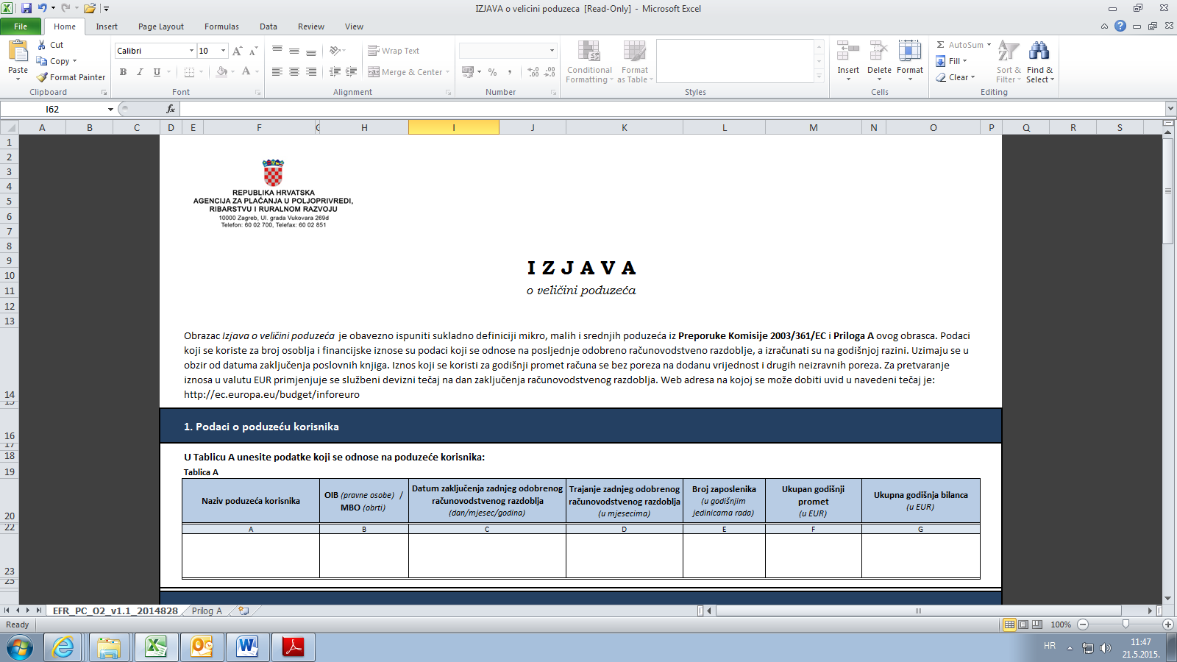
2
Slika 6.19 Popunjavanje Zahtjeva koristeći predložak u AGRONET-u - nastavak
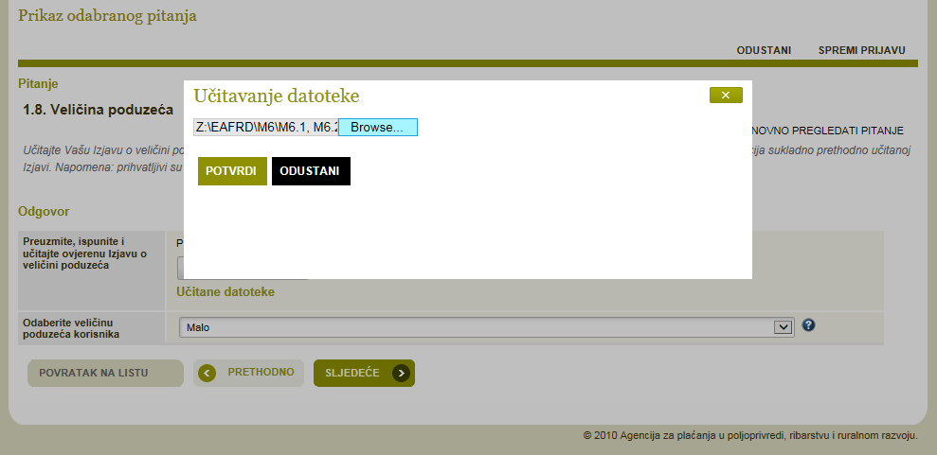
1.10.
5
4
Slika 6.20 Popunjavanje Zahtjeva koristeći predložak u AGRONET-u - nastavak
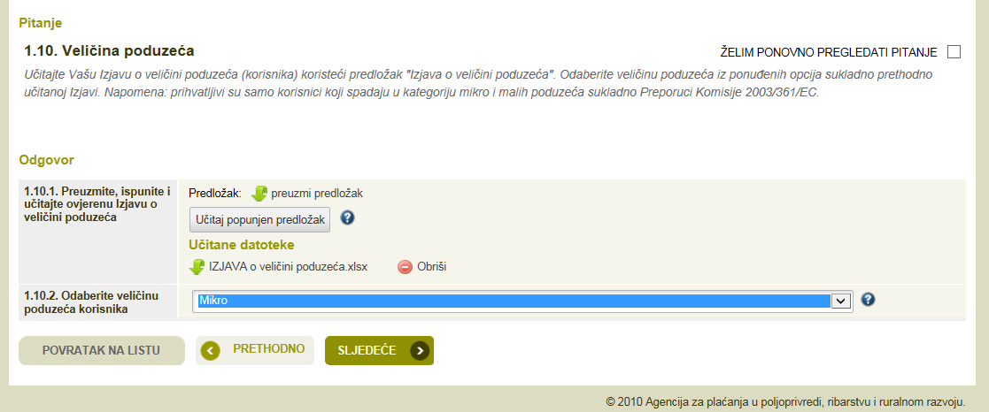
odabir iz predložene liste
Slika 6.21 Ekran s učitanom datotekom

Što znači tekst ispod pitanja i što znači u AGRONET-u?
U sklopu određenih pitanja postoje pojašnjenja odnosno upute koje trebate slijediti radi ispravnog popunjavanja Zahtjeva. Takva pojašnjenja se nalaze odmah ispod samog pitanja (Slika 6.22).
Ukoliko se prilikom popunjavanja Zahtjeva pored podatka koji unosite nalazi oznaka, istu obavezno odaberite (Slika 6.22). Odabirom navedene oznake otvara se dijaloški okvir ''Opis popunjavanja'' s dodatnim informacijama o traženom podatku koji unosite (Slika 6.22a).
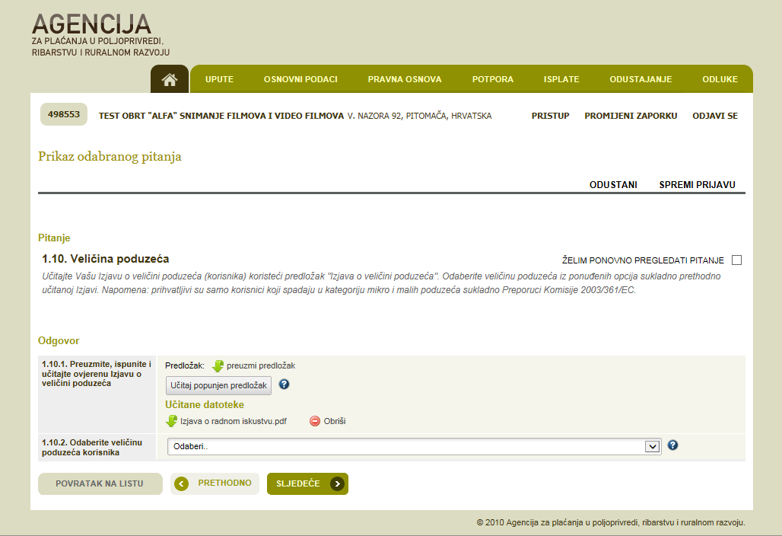
OPG ABCDE, NOVA ULICA 100, ABCDE
pojašnjenje ispod pitanja
Slika 6.22 Dodatna pojašnjenja/upute uz pitanje ili uz podatak
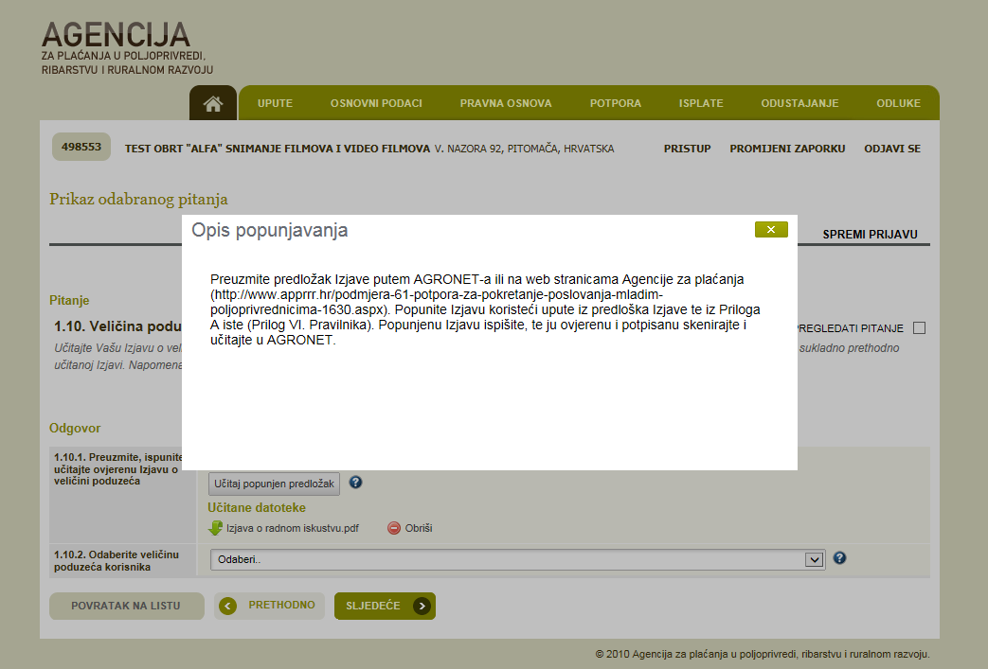
OPG ABCDE, NOVA ULICA 100, ABCDE
Slika 6.22a Dodatna pojašnjenja/upute uz pitanje ili uz podatak – nastavak

Nakon odgovora na sva pitanja i unosa svih traženih podataka status svih grupa pitanja je ''Potvrđen'' i tada se u AGRONET-u pojavljuje opcija za podnošenje Zahtjeva za potporu ''PODNESI ZAHTJEV'' - Slika 6.23. Odabirom te opcije pojavljuje se dijaloški okvir u kojem se od korisnika traži da potvrdi da želi podnijeti zahtjev ili da se ipak želi vratiti popunjavanju zahtjeva (Slika 6.24).

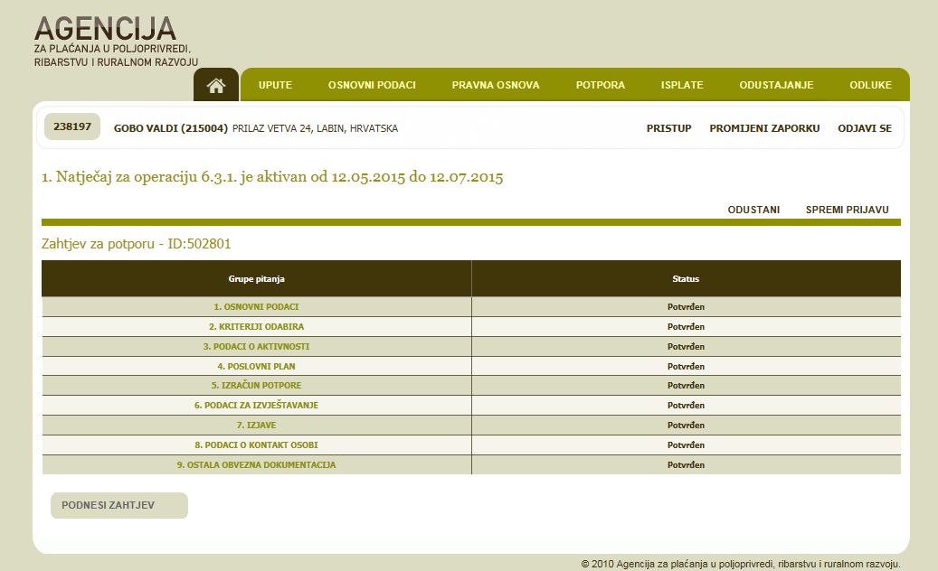
- ID: 636799
3. KRITERIJI ODABIRA
2. PODACI O AKTIVNOSTI
6.1.1.
05.10.2015 do 23.12.2015
OPG ABCDE, NOVA ULICA 100, ABCDE
Slika 6.23 Ekran s grupama pitanja Zahtjeva za potporu - nakon popunjavanja svih grupa

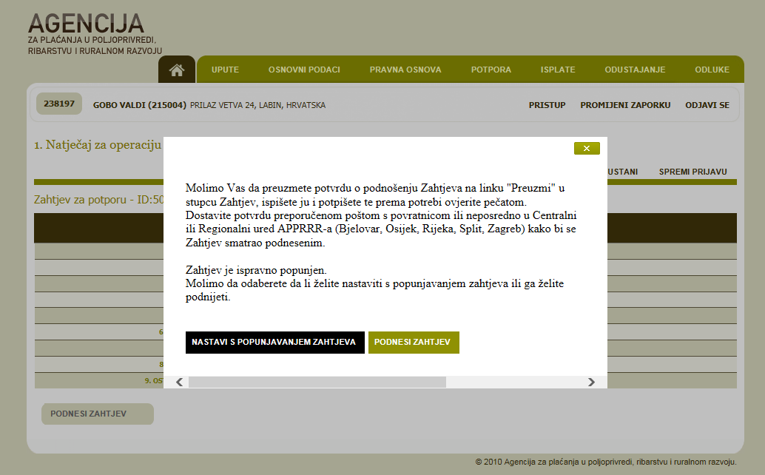
OPG ABCDE, NOVA ULICA 100, ABCDE
Slika 6.24 Dijaloški okvir za podnošenje zahtjeva

Nakon odabira opcije ''PODNESI ZAHTJEV'' kako je prikazano gore, korisnik više nema mogućnosti popunjavanja (istog) Zahtjeva. Naime, tada status Zahtjeva postaje ''Spreman'', a ID zahtjeva je zasivljen tj. više se ne može klikom na ID zahtjeva (636799 u ovom primjeru) bilo što mijenjati u zahtjevu – vidi Sliku 6.25.

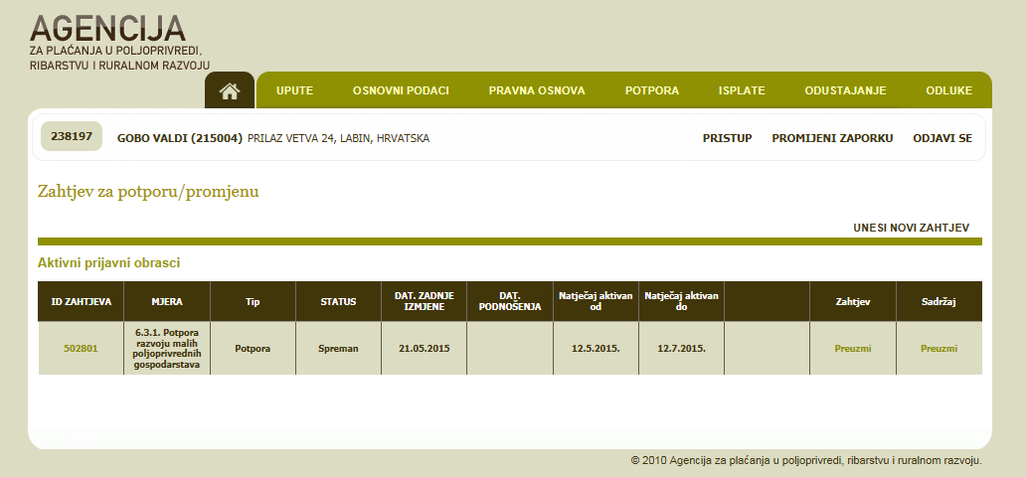
636799
23.12.2015.
5.10.2015.
5.10.2015.
6.1.1. Potpora
mladim
poljoprivredni-cima
link više nije aktivan
preuzimanje POTVRDE
status cijelog Zahtjeva je „Spreman“
OPG ABCDE, NOVA ULICA 100, ABCDE
Slika 6.25 Glavni ekran zahtjeva za potporu/promjenu – nakon potvrđivanja podnošenja

Nakon što je Zahtjev za potporu popunjen i podnesen (potvrđen) u AGRONET-u, u kartici ''POTPORA'' u stupcu ''SADRŽAJ'' klikom na link ''PREUZMI'' otvorit će se sadržaj Zahtjeva koji možete spremiti za svoju arhivu i pregled, a u stupcu ''ZAHTJEV'' klikom na link ''PREUZMI'' (Slika 6.25) otvorit će se popunjeni obrazac Potvrde o podnošenju Zahtjeva za potporu (Slika 6.26). U tom su obrascu navedeni osobni podaci o korisniku (u ovom primjeru sakriveni), ID Zahtjeva za potporu (u ovom primjeru 636799) te naziv fonda/mjere/podmjere/operacije/natječaja. Jedino što je u obrascu predviđeno za popunjavanje od strane korisnika je datum, ime i prezime te potpis i pečat.
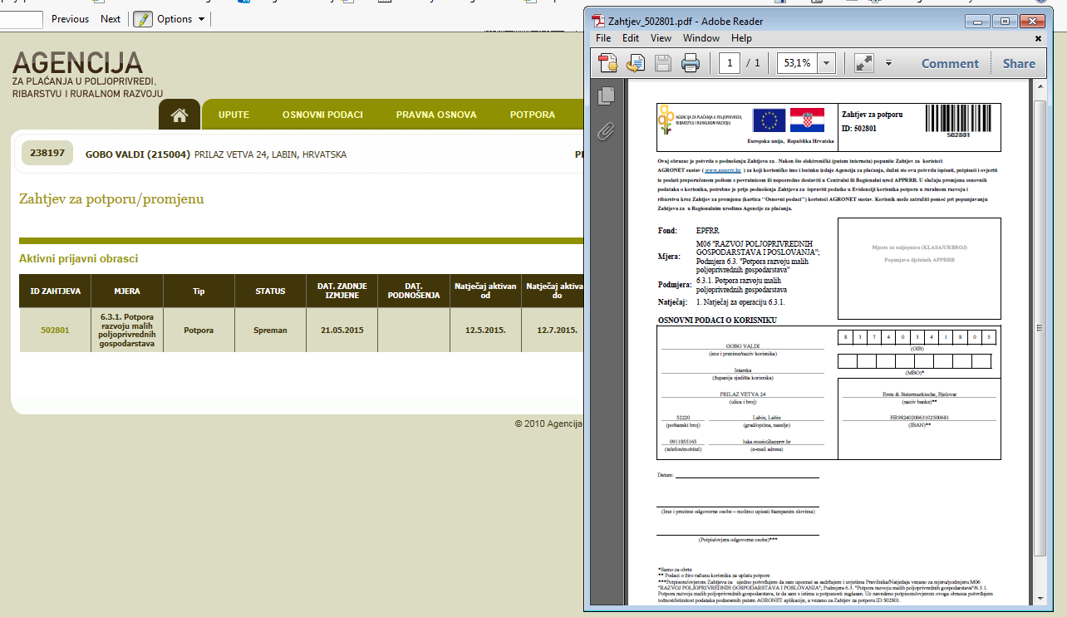
OBVEZNO POTPISATI I OVJERITI
ID ZAHTJEVA
podaci o mjeri i natječaju
Fond: EPFRR

Mjera: M06 „RAZVOJ POLJOPRIVREDNIH
GOSPODARSTAVA I POSLOVANJA“
Podmjera: 6.1 „Potpora za pokretanje
poslovanja mladim poljoprivrednicima“
Podmjera: 6.1.1. Potpora mladim poljoprivrednicima
Natječaj: 1. Natječaj za operaciju 6.3.1.
ID: 636799
23.12.2015.
5.10.2015.
5.10.2015.
6.1.1. Potpora
mladim
poljoprivredni-cima
636799
OPG ABCDE, NOVA ULICA 100, ABCDE
Slika 6.26 Potvrda o podnošenju Zahtjeva za potporu

VAŽNO: Potvrdu o podnošenju Zahtjeva za potporu potrebno je ispisati, pečatiti, potpisati te dostaviti osobno ili preporučenom pošiljkom s povratnicom do roka propisanog Natječajem, u zatvorenoj omotnici s nazivom i adresom korisnika napisanom na poleđini, s precizno naznačenim datumom i vremenom (dan, sat, minuta, sekunda) zaprimanja pošiljke u poštanskom uredu (naglasiti to u poštanskom uredu), s naznakom: Natječaj za Podmjeru 6.1. „Potpora za pokretanje poslovanja mladim poljoprivrednicima“, Operacija 6.1.1. „Potpora mladim poljoprivrednicima“ na adresu prema lokaciji ulaganja:
Lokacija ulaganja na području Bjelovarsko-bilogorske, Koprivničko-križevačke i Virovitičko-podravske županije:
AGENCIJA ZA PLAĆANJA U POLJOPRIVREDI, RIBARSTVU I RURALNOM RAZVOJU
Podružnica u Bjelovarsko-bilogorskoj županiji
Ljudevita Gaja 2
43000 Bjelovar
Tel: 043/638-755, 043/638-756, 043/638-760

Lokacija ulaganja na području Primorsko-goranske, Istarske, Ličko-senjske i Karlovačke županije:
AGENCIJA ZA PLAĆANJA U POLJOPRIVREDI, RIBARSTVU I RURALNOM RAZVOJU
Podružnica u Primorsko-goranskoj županiji
Frana Kurelca 8
51000 Rijeka
Tel: 051/321-064, 051/688-545

Lokacija ulaganja na području Splitsko-dalmatinske, Dubrovačko-neretvanske, Šibensko-kninske i Zadarske županije:
AGENCIJA ZA PLAĆANJA U POLJOPRIVREDI, RIBARSTVU I RURALNOM RAZVOJU
Podružnica u Splitsko-dalmatinskoj županiji
Mažuranićevo šetalište 24b
21000 Split
Tel: 021/682-835, 021/682-837

Lokacija ulaganja na području Osječko-baranjske, Vukovarsko-srijemske, Brodsko-posavske i Požeško-slavonske županije:
AGENCIJA ZA PLAĆANJA U POLJOPRIVREDI, RIBARSTVU I RURALNOM RAZVOJU
Podružnica u Osječko-baranjskoj županiji
Europske avenije 5
31000 Osijek
Tel: 031/445-464, 031/445-465

Lokacija ulaganja na području Grada Zagreba, Zagrebačke, Varaždinske, Krapinsko-zagorske, Sisačko-moslavačke i Međimurske županije:
AGENCIJA ZA PLAĆANJA U POLJOPRIVREDI, RIBARSTVU I RURALNOM RAZVOJU
Podružnica u Zagrebačkoj županiji
Ulica grada Vukovara 70/VI
10126 Zagreb
Tel: 01/6446-299, 01/6446-300
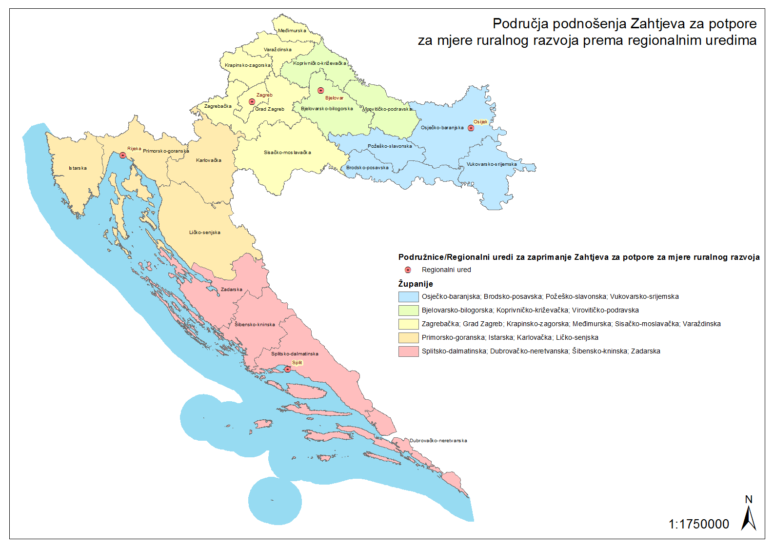

Slika 6.27 Područja podnošenja Zahtjeva za potporu prema regionalnim uredima

Broj Zahtjeva popunjenih u AGRONET-u nije ograničen, međutim podnesenim Zahtjevima se smatraju isključivo Zahtjevi za koje APPRRR zaprimi potpisanu i ovjerenu Potvrdu o podnošenju Zahtjeva za potporu. Što znači da korisnik na primjer može u AGRONET-u imati dva popunjena zahtjeva za potporu za istu operaciju i natječaj, ali uzet će se u obzir samo onaj Zahtjev za koji Agencija zaprimi Potvrdu o podnošenju Zahtjeva za potporu. Ukoliko korisnik pošalje dvije Potvrde (za Operaciju 6.1.1.) u obzir se uzima onaj Zahtjev s ranijim vremenom slanja, dok se za drugi izdaje Odluka o odbijanju.

Tek nakon preuzimanja Potvrde o podnošenju Zahtjeva u APPRRR, status Zahtjeva u AGRONET-u prelazi iz ''Spreman'' u ''Podnesen''.

- OBRADA ZAHTJEVA ZA POTPORU

  - Administrativna kontrola Zahtjeva za potporu
Nakon što APPRRR zaprimi Zahtjev za potporu, započinje proces administrativne kontrole prilikom koje djelatnici provjeravaju pravovremenost, potpunost, udovoljavanje propisanim uvjetima i kriterijima, broj bodova sukladno kriterijima odabira te prihvatljivost aktivnosti. Zahtjevi za potporu pristigli po objavljenom Natječaju obrađuju se po redoslijedu zaprimanja.

Ukoliko se prilikom provedenih kontrola utvrdi da je za Zahtjev za potporu potrebno tražiti dodatna obrazloženja/ispravke vezane uz dostavljenu dokumentaciju, APPRRR će korisniku poslati putem elektronske pošte Zahtjev za obrazloženje/ispravak. Korisnik je dužan poslati traženo obrazloženje/ispravak putem elektronske pošte na adresu elektronske pošte s koje je upit poslan u roku 5 radnih dana od dana slanja Zahtjeva od strane Agencije. Adresa elektronske pošte na koju će se korisniku slati Zahtjev za obrazloženje/ispravak je ona koju je korisnik upisao u Evidenciju korisnika i adresa elektronske pošte koja će biti unesena unutar Zahtjeva za potporu u ''Podaci o kontakt osobi''.

7.2. Poslovni plan

Poslovni plan potrebno je izraditi za sve prijave, te se smatra obveznim dokumentom koji je potrebno priložiti prilikom prijave na natječaj. Poslovni plan (tablični i opisni dio) treba biti popunjen sukladno uputama i u cijelosti. Dopuna poslovnog plana nije moguća.
Svrha poslovnog plana je da se na temelju njega donese odluka o:
- prihvatljivosti projekta na temelju sposobnosti korisnika da ostvari definirane ciljeve provedbom aktivnosti koje je prikazao u poslovnom planu
- ekonomskoj održivosti projekta
Poslovni plan se nalazi unutar Zahtjeva za potporu, u poglavlju naziva „POSLOVNI PLAN“, a sastoji se od opisnog i računskog dijela. U opisnom dijelu poslovnog plana korisnik mora odabrati aktivnosti koje planira provoditi i cilj/eve koje planira ostvariti, te opisati na koji način će provedba odabranih aktivnosti dovesti do ostvarenja definiranih ciljeva.
Računski dio poslovnog plana je zapravo excel dokument sastavljen od niza povezanih tablica. Polja je potrebno popuniti sukladno uputama iz dokumenta. Zbog funkcionalnosti automatiziranih tablica, potrebno je popuniti ulazna polja, a posebice polja obveznog unosa podataka (polja označena žutom bojom, kao npr. početnu godinu ulaganja, mjesec i planirana godina primitka prve, druge i treće rate…)
LEGENDA
SIVA POLJA NE POPUNJAVATI
BIJELA POLJA POPUNITI PREMA UPUTI AKO SU PRIMJENJIVA
ŽUTA POLJA OBAVEZNO POPUNITI

7.2.1. IZRAČUN TROŠKOVA (sirovine, energija, usluge)
Izračun troškova koje je potrebno unijeti u poslovni plan radi se na temelju poljoprivredne proizvodnje kojom se korisnik bavi ili se namjerava baviti. Izračuni se rade na godišnjoj razini, a obavezno se uzima u obzir i potrebno razdoblje za postizanje optimalnih prinosa (npr. kod podizanja novih nasada oraha, prvi rod se ostvaruje nakon cca 3-5 godina, dok se maksimalan urod postiže tek za cca 10-15 godina, ovisno o sorti). Kao podlogu za izračun pojedinih kategorija troškova preporuka je da se koriste kalkulacije Savjetodavne službe (http://www.savjetodavna.hr/savjeti/306/360/model-kalkulacija-pokrica-varijabilnih-troskova-poljoprivredne-proizvodnje-za-2012-godinu/).
Tablica 1. Primjer izračuna troškova sirovina, energije i usluga kod proizvodnje jabuke
 | KN/ha godišnje
Materijalni troškovi (sirovine)
Gnojivo | 2.000,00
Sredstva za zaštitu bilja | 16.000,00
Vezivo | 2.000,00
Sanduci | 20.000,00
Ukupno materijalni troškovi | 40.000,00
Energija
Plavi diesel | 3.900,00
Diesel | 1.800,00
Ukupno energija | 5.700,00
Usluge
Berba | 35.714,29
Rezidba | 24.500,00
Ukupno usluge | 60.214,29

7.2.2. IZRAČUN TROŠKOVA KREDITA
Za izračun troškova kredita potrebno je raspolagati okvirnim informacijama o kreditnim uvjetima (iznos kredita, kamatna stopa, rok otplate, početak otplate kredita, dinamika otplate, period počeka). Te informacije možete saznati u Vašoj banci ili na web stranicama kreditnih institucija koje su takve podatke objavile. Sam izračun otplatnog plana možete izraditi i sami koristeći kreditni kalkulator koji se može pronaći na web stranicama većine poslovnih banaka.
Podaci koje je potrebno unijeti u odgovarajuća polja u poslovnom planu (tablica pod nazivom „Troškovi“) su godišnji iznosi otplatnog dijela glavnice kredita i troškovi kamata na godišnjoj razini.
Tablica 2. Primjer izračuna troškova kredita
Uvjeti kreditiranja:
Iznos kredita: 65.000 KN
Početak otplate kredita: 01.01.2016.
Rok otplate: 6 godina
Kamatna stopa: 8,04%
Bez počeka

KREDIT
Razdoblja | Otplatni dio glavnice | Kamata | Rata/Aniutet | Ostatak duga
01.01.2016. |  |  |  | 65.000,00
2016 | 10.833,33 | 5.226,00 | 16.059,33 | 54.166,67
2017 | 10.833,33 | 4.355,00 | 15.188,33 | 43.333,33
2018 | 10.833,33 | 3.484,00 | 14.317,33 | 32.500,00
2019 | 10.833,33 | 2.613,00 | 13.446,33 | 21.666,67
2020 | 10.833,33 | 1.742,00 | 12.575,33 | 10.833,33
2021 | 10.833,33 | 871,00 | 11.704,33 | 0,00

7.2.3. IZRAČUN TROŠKOVA AMORTIZACIJE
Troškove amortizacije potrebno je izračunati sukladno odredbama važećeg Pravilnika o amortizaciji.
Amortizaciji ne podliježu zemljišta, šume i slična obnovljiva prirodna bogatstva, financijska imovina, spomenici kulture te umjetnička djela.
Amortizacija građevine i opreme počinje se obračunavati prvog dana sljedećeg mjeseca od mjeseca stavljanja u uporabu, dok se amortizacija višegodišnjih nasada počinje obračunavati tek kada nasadi počnu davati prve komercijalne prinose.
Za izračun troškova amortizacije potrebno je raspolagati informacijama o nabavnoj i knjigovodstvenoj vrijednosti pojedinih stavaka dugotrajne imovine (stvari i prava čiji je pojedinačni trošak nabave veći od 3.500,00 kuna i vijek uporabe duži od godinu dana), te amortizacijskoj stopi koja će se primjenjivati (stopa se određuje sukladno odredbama važećeg Pravilnika o amortizaciji).
Tablica 3. Primjer izračuna troškova amortizacije
 |  |  |  | NOVONABAVLJENA IMOVINA
Dugotrajna imovina | Nabavna vrijednost | Stopa otpisa |  | 2015 | 2016 | 2017
Zemljište | 35.000,00 | 0% |  | 0,00 | 0,00 | 0,00
Oprema (Atomizer) | 30.000,00 | 20% |  | 0,00 | 6.000,00 | 6.000,00
Višegodišnji nasadi | 81.000,00 | 5% |  | 0,00 | 0,00 | 0,00
Ukupno | 146.000,00 |  |  | 0,00 | 6.000,00 | 6.000,00
 |  |  |  | POSTOJEĆA IMOVINA
 | Nabavna vrijednost | Knjigovodstvena vrijednost | Stopa otpisa | 2015 | 2016 | 2017
Voćnjak 2 ha | 130.000,00 | 100.000,00 | 5% | 6.500,00 | 6.500,00 | 6.500,00
Traktor | 80.000,00 | 40.000,00 | 20% | 16.000,00 | 16.000,00 | 8.000,00
Zemljište | 50.000,00 | 50.000,00 | 0% | 0,00 | 0,00 | 0,00
Ukupno | 260.000,00 | 190.000,00 |  | 22.500,00 | 22.500,00 | 14.500,00
SVEUKUPNO (iznos amortizacije po godinama) |  |  |  | 22.500,00 | 28.500,00 | 20.500,00

NOVONABAVLJENA IMOVINA
2018 | 2019 | 2020 | 2021 | 2022 | 2023 | 2024 | Ostatak vrijednosti
0,00 | 0,00 | 0,00 | 0,00 | 0,00 | 0,00 | 0,00 | 35.000,00
6.000,00 | 6.000,00 | 6.000,00 | 0,00 | 0,00 | 0,00 | 0,00 | 0,00
4.050,00 | 4.050,00 | 4.050,00 | 4.050,00 | 4.050,00 | 4.050,00 | 4.050,00 | 52.650,00
10.050,00 | 10.050,00 | 10.050,00 | 4.050,00 | 4.050,00 | 4.050,00 | 4.050,00 | 87.650,00
POSTOJEĆA IMOVINA
2018 | 2019 | 2020 | 2021 | 2022 | 2023 | 2024 | Ostatak vrijednosti
6.500,00 | 6.500,00 | 6.500,00 | 6.500,00 | 6.500,00 | 6.500,00 | 6.500,00 | 35.000,00
0,00 | 0,00 | 0,00 | 0,00 | 0,00 | 0,00 | 0,00 | 0,00
0,00 | 0,00 | 0,00 | 0,00 | 0,00 | 0,00 | 0,00 | 50.000,00
6.500,00 | 6.500,00 | 6.500,00 | 6.500,00 | 6.500,00 | 6.500,00 | 6.500,00 | 85.000,00
16.550,00 | 16.550,00 | 16.550,00 | 10.550,00 | 10.550,00 | 10.550,00 | 10.550,00 | 172.650,00*
*U navedenom primjeru, u zadnjoj godini ekonomskog vijeka projekta, neamortizirana vrijednost dugotrajne imovine (ostatak vrijednosti) iznosi 172.650,00 HRK, i to je vrijednost koja se upisuje u financijski tok u ćeliju "ostatak vrijednosti"

7.2.4. IZRAČUN POREZA NA DOHODAK
Porez na dohodak se računa sukladno važećim propisima (temelj je Zakon o porezu na dohodak). Dohodak prije oporezivanja se umanjuje za iznos ukupnog godišnjeg osobnog odbitka. Tako dobivena porezna osnovica se oporezuje po važećim stopama (12%, 25%, 40%) unutar primjenjivih poreznih razreda.
Tablica 4. Primjer izračuna poreza na dohodak
3. Dohodak prije oporezivanja | 77.650,32 | 153.252,98 | 322.452,28
4. Porez na dohodak | 8.589,61 | 28.435,31 | 93.774,36
5. Dohodak nakon oporezivanja | 69.060,71 | 124.817,67 | 228.677,92

Dohodak prije poreza |  | 77.650,32 | 153.252,98 | 322.452,28
Ukupni godišnji osobni odbitak |  | 31.200,00 | 31.200,00 | 31.200,00
GODIŠNJA POREZNA OSNOVICA |  | 46.450,32 | 122.052,98 | 291.252,28
Godišnji porez po stopi  (porezni razred od 0,00 do 26.400,00 kn) | 12% | 3.168,00 | 3.168,00 | 3,168,00
Godišnji porez po stopi  (porezni razred od 26.400,0 do 158.400,00 kn) | 25% | 5.012,58 | 23.913,25 | 33.000,00
Godišnji porez po stopi  (porezni razred iznad 158.400,00 kn) | 40% | 0,00 | 0,00 | 53.140,91
UKUPNI GODIŠNJI POREZ |  | 8.180,58 | 27.081,25 | 89.308,91
Prirez | 5% | 409,03 | 1.354,06 | 4.465,45
POREZ + PRIREZ |  | 8.589,61 | 28.435,31 | 93.774,36
PONDERIRANA POREZNA STOPA |  | 11,06% | 18,55% | 29,08%

7.2.5. PROVJERA EKONOMSKE ODRŽIVOSTI PROJEKTA
Prije nego se poslovni plan učita u Zahtjev za potporu unutar poglavlja „POSLOVNI PLAN“, potrebno je provjeriti jesu li ispunjeni kriteriji ekonomske održivosti projekta (vidi radne listove „FINANCIJSKI TOK“ i „EKONOMSKI TOK“):
- FINANCIJSKI TOK:
- likvidnost projekta - kumulativ financijskog tijeka je pozitivan od prve do
posljednje godine ekonomskog vijeka projekta

- EKONOMSKI TOK:
- razdoblje povrata ulaganja u ekonomskom toku nije duže od ekonomskog vijeka trajanja projekta bez ostatka vrijednosti projekta
- interna stopa rentabilnosti (ISR) je veća od kamatne stope kredita kojim se financira projekt i veća od 5 posto
- neto sadašnja vrijednost (NSV) je jednaka ili veća od 0 uz korištenje diskontne stope ne manje od kamatne stope kredita kojim se financira projekt i ne manje od 5 posto

Rangiranje i kriteriji odabira
Nakon administrativne kontrole pristiglih Zahtjeva za potporu za sve potpune, pravovremene i prihvatljive Zahtjeve za potporu za određeni natječaj bit će izrađena rang-lista kako je opisano u članku 22. (Rangiranje zahtjeva za potporu) Pravilnika o provedbi podmjere 6.1. »Potpora za pokretanje poslovanja mladim poljoprivrednicima«, podmjere 6.2. »Potpora ulaganju u pokretanje nepoljoprivrednih djelatnosti u ruralnim područjima« i podmjere 6.3. »Potpora razvoju malih poljoprivrednih gospodarstava« u okviru mjere m06 »Razvoj poljoprivrednih gospodarstava i poslovanja« iz programa ruralnog razvoja Republike Hrvatske za razdoblje 2014. – 2020., a sukladno kriterijima odabira Zahtjeva za potporu koji su navedeni u Prilogu I Pravilnika.

KRITERIJI ODABIRA TIP OPERACIJE 6.1.1.
Kriterij |  | Bodovi
1 | Ekonomska veličina poljoprivrednog gospodarstva | Max.10
 | 8.000 € – 24.999 € | 5
 | 25.000 € – 49.999 € | 10
2 | Vlasnički status poljoprivrednog gospodarstva | Max.10
 | Korisnik ima pravo korištenja poljoprivrednog potencijala kao vlasnik/posjednik poljoprivrednog potencijala (1) | 10
 | Korisnik ima pravo korištenja poljoprivrednog potencijala drugom ugovornom obvezom na period više od 15 godina | 5
3 | Stručna sprema i radno iskustvo korisnika | Max. 15
 | Korisnik ima završen diplomski (Ms) ili preddiplomski (Bs) studij agronomskog ili veterinarskog smjera | 15
 | Korisnik ima završenu srednju školu iz područja poljoprivrede ili veterine | 10
 | Korisnik ima 2 godine radnog iskustva na poljoprivrednom gospodarstvu i potvrdu o stručnom obrazovanju i osposobljavanju iz područja poljoprivrede ili veterine koji je priznat od strane nadležnog tijela | 7
4 | Stupanj razvijenost JLS-a u kojem se provode aktivnosti iz poslovnog plana sukladno indeksu razvijenosti | Max.10
 | I. skupina JLS čija je vrijednost indeksa razvijenosti manja od 50 % prosjeka RH | 10
 | II. i III. skupina JLS čija je vrijednost indeksa razvijenosti od 50 % do manje od 100 % prosjeka RH | 8
 | IV. i V. skupina JLS čija je vrijednost indeksa razvijenosti 100% i više od prosjeka RH | 6
5 | Status zaposlenja korisnika | Max.10
 | Korisnik je prije podnošenja Zahtjeva za potporu bio neprekidno nezaposlen 3 godine i više | 10
 | Korisnik je prije podnošenja Zahtjeva za potporu bio neprekidno nezaposlen manje od 3 godine | 5
6 | Aktivnosti iz poslovnog plana se provode u područjima sa prirodnim ograničenjima i ostalim posebnim ograničenjima (2) | 10
7 | Aktivnosti iz poslovnog plana se odnose na prioritetne sektore voće, povrće, stočarstvo (3) | 15
8 | Aktivnosti iz poslovnog plana se odnose na ekološku poljoprivredu, sustave kvalitete za poljoprivredne i prehrambene proizvode i agro-okolišne mjere (4) | 10
NAJVEĆI MOGUĆI BROJ BODOVA |  | 90
PRAG PROLAZNOSTI |  | 30
¹U kriterij ulaze samo oni resursi koji su temelj za izračun ekonomske veličine poljoprivrednog gospodarstva.
²Pravilnik o određivanju područja s prirodnim ili ostalim posebnim ograničenjima. Poljoprivredno gospodarstvo mora imati najmanje 50% zemljišta koje je upisano u Upisnik/ARKOD na navedenim područjima.
³ Najmanje 50 % dodijeljene potpore za realizaciju poslovnog plana mora se odnositi na aktivnosti iz prioritetnog sektora prikazanog u poslovnom planu.
⁴Korisnik mora biti evidentiran u nadležnim registrima koji reguliraju navedena područja u trenutku podnošenja Zahtjeva za potporu.

Da bi ulaganje bilo prihvatljivo za dodjelu potpore, korisnik mora imati minimalan broj bodova, odnosno mora ostvariti ''prag prolaznosti''.
Pojedinosti i pojašnjenja vezana za pojedine odredbe Pravilnika o provedbi Podmjere 6.1., kao i uvjeti za ostvarivanje bodova za pojedine kriterije odabira detaljno su opisani u PRILOGU I natječaja kojeg možete pronaći na mrežnim stranicama Agencije za plaćanja (http://www.apprrr.hr/podmjera-61-potpora-za-pokretanje-poslovanja-mladim-poljoprivrednicima-1630.aspx) unutar poveznice (NN 104/15).

U izradi rang-liste prvo se primjenjuje kriterij prve razine u smislu da prednost kod svih potpunih, pravovremenih i prihvatljivih Zahtjeva za potporu, imaju oni zahtjevi koji imaju veći broj ostvarenih bodova sukladno Kriterijima odabira zahtjeva za potporu (Prilog I Pravilnika). U slučaju da dva ili više Zahtjeva za potporu imaju isti broj bodova, prednost na rang-listi imaju Zahtjevi s ranijim vremenom podnošenja Zahtjeva za potporu na Natječaj (datum, sat, minuta, sekunda).

Ukoliko dva ili više Zahtjeva za potporu imaju jednaki broj bodova i jednako vrijeme podnošenja Zahtjeva za potporu, a navedeno uvjetuje dodjelu potpore, provest će se postupak izvlačenja slučajnim odabirom, u prisutnosti javnog bilježnika.

U slučaju kada ima dovoljno raspoloživih sredstava, nakon završenih postupaka odlučivanja po prigovoru, formira se jedna konačna rang-lista.

Ukoliko nema dovoljno raspoloživih sredstava, nakon administrativne kontrole svih zaprimljenih Zahtjeva za potporu prvo se formira privremena rang-lista temeljem koje će Agencija za plaćanja donijeti privremene odluke. Završetkom postupaka odlučivanja po prigovoru i prema potrebi ponovne administrativne kontrole Zahtjeva za potporu nakon usvojenih prigovora, formirat će se konačna rang-lista temeljem koje će Agencija za plaćanja donijeti konačne odluke.

Konačna rang-lista za određeni natječaj biti će dostupna korisnicima u AGRONET-u u sklopu Izvještaja o provedenom Natječaju.

7.4. Izdavanje odluka

Nakon zaprimanja svih Zahtjeva za potporu i provjere ukupnog traženog iznosa potpore, u slučaju kada se utvrdi da ima dovoljno raspoloživih sredstava za sve korisnike, APPRRR će izdati odluke odmah po završetku administrativne kontrole svakog pojedinačnog Zahtjeva za potporu (Odluka o dodjeli sredstava ili Odluka o odbijanju).

Međutim, u situaciji kada nema dovoljno raspoloživih sredstava za sve korisnike, APPRRR će izdati odluke nakon završetka administrativne kontrole svih zaprimljenih Zahtjeva za potporu (Odluka o privremenoj raspodjeli sredstava ili Odluka o odbijanju). Za sve korisnike koji su primili odluke u situaciji kada nema dovoljno raspoloživih sredstava, konačna rang lista će se formirati završetkom postupaka odlučivanja po prigovoru te prema potrebi ponovne administrativne kontrole Zahtjeva za potporu nakon usvojenih prigovora, a temeljem koje će APPRRR donijeti konačne odluke (Odluka o dodjeli sredstava ili Odluka o odbijanju). Konačna rang lista sastavni je dio konačne Odluke o dodjeli sredstava i Odluke o odbijanu radi nedostatnosti raspoloživih sredstava.

Spomenute odluke preuzimaju se u AGRONET-u na način opisan u točki 10. ovog Vodiča.

- ODUSTAJANJE OD POTPORE

Korisnik može u svakom trenutku odustati od Zahtjeva za potporu na način da putem AGRONET-a podnese Zahtjev za odustajanje za odgovarajući Zahtjev za potporu na kartici ''ODUSTAJANJE'' klikom na link ''Odustani'' - Slika 8.1.

Klikom na link ''Preuzmi'' u stupcu ''Zahtjev'' otvorit će se popunjeni obrazac Potvrde o odustajanju koji je potrebno ispisati, ovjeriti i potpisati te dostaviti na isti način kako je već opisano za Potvrdu o podnošenju Zahtjeva za potporu.

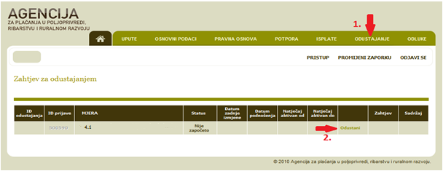

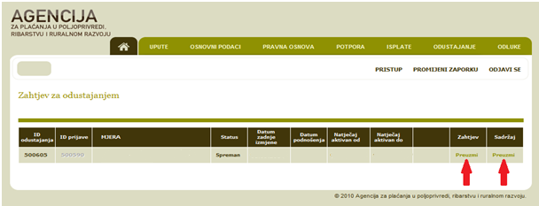
Slika 8.1 Podnošenje Zahtjeva za odustajanje i preuzimanje Potvrde o odustajanju

Ako korisnik podnese Zahtjev za odustajanje u fazi administrativne kontrole Zahtjeva za potporu, odnosno prije izdavanja Odluke o dodjeli sredstava, APPRRR će korisniku izdati Potvrdu o odustajanju. Ukoliko je Zahtjev za odustajanje podnesen nakon izdavanja Odluke o dodjeli sredstava, Agencija za plaćanja će korisniku izdati Izjavu o poništenju obveze.

Odustajanje od potpore nije moguće nakon što je izdana Odluka o isplati.

- ZAHTJEV ZA ISPLATU

Po zaprimanju Odluke o dodjeli potpore i nakon provedene i završene aktivnosti korisnik je dužan APPRRR u roku propisanom Pravilnikom (NN 42/15) podnijeti Zahtjev za isplatu.
Zahtjev za isplatu korisnik podnosi u 3 rate. Prilikom podnošenja Zahtjeva za isplatu korisnici su obavezni učitati u AGRONET svu dokumentaciju propisanu u Natječaju.
Zahtjev za isplatu podnosi se u AGRONET-u na kartici „ISPLATE“ odabirom opcije „Započni novi zahtjev“ uz odgovarajući Zahtjev.
Način popunjavanja
Način popunjavanja Zahtjeva za isplatu je isti kao kod Zahtjeva za potporu objašnjenom u točki 6. ovoga Vodiča.
Nakon što sve grupe pitanja imaju status „Potvrđeno“, AGRONET će vam ponuditi opciju podnošenja Zahtjeva za isplatu „PODNESI ZAHTJEV“.
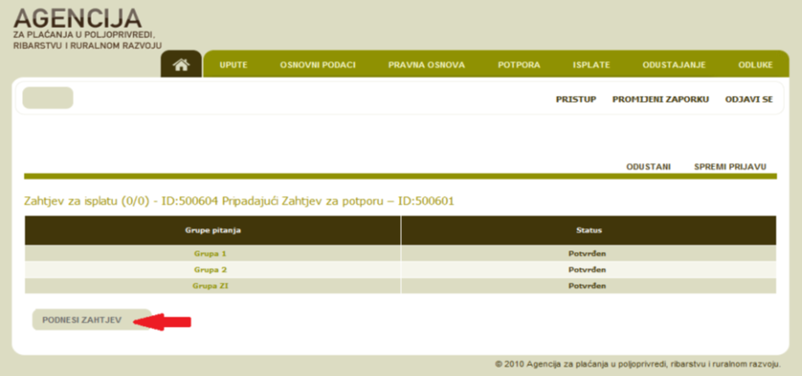

Nakon odabira opcije za podnošenje Zahtjeva za isplatu, na kartici „ISPLATE“ u stupcu „ZAHTJEV“ klikom na link „PREUZMI“ otvorit će vam se popunjeni obrazac Potvrde o podnošenju Zahtjeva za isplatu. U stupcu „SADRŽAJ“ klikom na link „PREUZMI“ otvorit će vam se Sadržaj Zahtjeva koji možete preuzeti i spremiti za svoju arhivu.

Potvrdu o podnošenju Zahtjeva za isplatu dužni ste ispisati, pečatiti i potpisati te dostaviti osobno ili preporučenom pošiljkom s povratnicom najkasnije do roka za podnošenje Zahtjeva za isplatu propisanog Pravilnikom, u zatvorenoj omotnici s nazivom i adresom korisnika napisanom na poleđini, s naznakom:

„EPFRR-PODMJERA: _____/OPERACIJA: _________., ZAHTJEV ZA ISPLATU “, na adresu:
Agencija za plaćanja u poljoprivredi, ribarstvu i ruralnom razvoju
Ulica grada Vukovara 269d
10 000 Zagreb

Nakon dostave Potvrde u Centralni ured APPRRR-a te preuzimanja podataka od strane APPRRR-a Zahtjev za isplatu se smatra podnesenim i to s datumom slanja u slučaju dostave poštom ili s datumom dolaska u Centralni ured u slučaju osobne dostave.
APPRRR započinje proces administrativne obrade Zahtjeva za isplatu. Ukoliko se prilikom administrativne kontrole utvrdi da je Zahtjev za isplatu nepotpun APPRRR će izdati Zahtjev za dopunu/obrazloženje/ispravak kojim će od korisnika tražiti dostavljanje dokumentacije koja nedostaje. Korisnik je dužan dostaviti traženo preporučenom pošiljkom u roku od pet (5) radnih dana od dana zaprimanja Zahtjeva za dopunu/obrazloženje/ispravak. Ukoliko traženo ne bude poslano u zadanom roku smatrat će se da je korisnik odustao od cijeloga iznosa potpore. Po završetku administrativne obrade Zahtjeva za isplatu obavlja se posjeta ulaganju /kontrola na terenu (točka 11. ovoga Vodiča) i radi se usporedba nalaza administrativne kontrole i posjeta ulaganju /kontrole na terenu/, te izdaje se Odluka o isplati.

- PREUZIMANJE AKATA I PODNOŠENJE PRIGOVORA

Tip akta | Način preuzimanja | Imam li pravo prigovora  na ovaj akt?
Odluka o privremenoj raspodjeli sredstava (u slučaju da nema dovoljno raspoloživih sredstava) | U AGRONET-u | DA
Odluka o dodjeli sredstava (u slučaju da nema dovoljno raspoloživih sredstava pa je prvo bila izdana Odluka o privremenoj raspodjeli sredstava) | U AGRONET-u | NE
Odluka o dodjeli sredstava (u slučaju da ima dovoljno raspoloživih sredstava pa se ne izdaje Odluka o privremenoj raspodjeli sredstava) | U AGRONET-u | DA
Odluka o odbijanju | U AGRONET-u | DA
Odluka o odbijanju (u slučaju da nema dovoljno raspoloživih sredstava pa je prvo bila izdana Odluka o privremenoj raspodjeli sredstava) | U AGRONET-u | NE
Potvrda o odustajanju | U AGRONET-u | NE
Izjava o poništenju obveze | Poštom | NE
Odluka o isplati | U AGRONET -u | NE
Odluka o odbijanju Zahtjeva za isplatu | U AGRONET-u | DA
Odluka o povratu sredstava | Poštom | DA

Nakon izdavanja akta koji se preuzima u AGRONET-u APPRRR će korisnika putem e-maila obavijestiti da je akt izdan te da ga je korisnik obavezan preuzeti u roku od 5 dana. U slučaju da korisnik ne preuzme akt u roku od 5 dana, APPRRR će isti objaviti na Oglasnoj ploči APPRRR-a.
Navedeni akti se preuzimaju unutar kartice ''ODLUKE'' odabirom opcije ''Preuzmi'' - Slika 10.1.

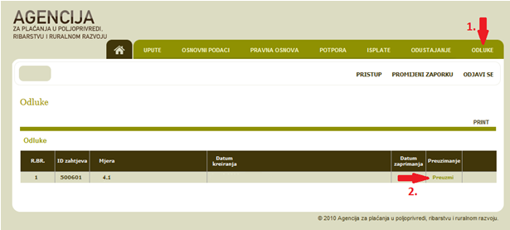
Slika 10.1 Preuzimanje akata u AGRONET-u

Korisnik koji, nakon što je zaprimio i upoznao se sa sadržajem akta, ne želi podnijeti prigovor, može kliknuti na opciju ''PRIHVAĆAM ODLUKU''. Da bi se otvorila mogućnost odabira navedene opcije, nakon što ste preuzeli Odluku potrebno je stisnuti tipku ''F5'' ili se ponovno prijaviti u AGRONET. Odabirom opcije ''PRIHVAĆAM ODLUKU'' korisnik potvrđuje da se slaže sa sadržajem akta i da neće podnijeti prigovor te takav akt postaje konačan.

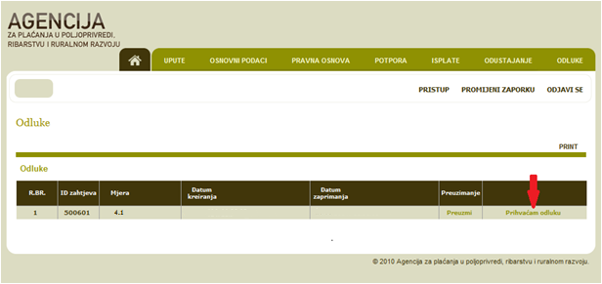
Slika 10.2 Preuzimanje akata u AGRONET-u

Prigovor na akt na koji korisnik ima pravo prigovora se podnosi preporučenom pošiljkom s povratnicom u dva primjerka Povjerenstvu putem Agencije za plaćanja, i to u roku od 8 dana od dana preuzimanja akta u AGRONET-u ili od dana objave na Oglasnoj ploči APPRRR-a, na adresu:
Agencija za plaćanja u poljoprivredi, ribarstvu i ruralnom razvoju
Ulica grada Vukovara 269d
10 000 Zagreb

KONTROLA NA TERENU

Kontrolom na terenu utvrđuje se da su aktivnosti navedene u poslovnom planu provedene u skladu s Odlukom o dodjeli sredstava, s pravilima Zajednice i nacionalnim pravilima. Kontrolom se provjerava i sprečava dvostruko financiranje istih aktivnosti u okviru drugih programa Zajednice ili nacionalnih programa.
Kontrolu na terenu provode djelatnici Agencije za plaćanja u poljoprivredi, ribarstvu i ruralnom razvoju, kontrolom prije plaćanja i tijekom petogodišnjeg razdoblja nakon izvršenog konačnog plaćanja (ex post kontrola).
Osim redovnih kontrola, kontrole na terenu mogu se obavljati i u bilo kojem trenutku od dana podnošenja Zahtjeva za potporu do isteka pet godina od izvršenog konačnog plaćanja.
Osim djelatnika Agencije za plaćanja u poljoprivredi, ribarstvu i ruralnom razvoju kontrolu ulaganja mogu obavljati i djelatnici Službe za unutarnju reviziju Agencije za plaćanja, djelatnici Upravljačkog tijela, Agencije za reviziju sustava provedbe programa Europske unije, revizori Europske komisije, Europski revizorski sud i predstavnici Europske agencije za borbu protiv prijevara (OLAF).

Pri obavljanju kontrole na terenu kontrolori su ovlašteni:
- pregledati objekte, uređaje, robu te poslovnu dokumentaciju korisnika,
- izvršiti uvid u dokumente korisnika koji se odnose na stjecanje prava na potporu,
- provjeravati računovodstvene podatke iz poslovnih knjiga korisnika,
- provjeravati evidencije vezane uz ulaganje i poslovanje korisnika,
- provjeravati dokumente (račune, potvrde o plaćanju, bankovna izvješća korisnika i s njim povezanih osoba, podatke o korištenom materijalu, jamstvene listove, deklaracije i dr.),
- provjeravati vjerodostojnost dokumenata poslanih uz Zahtjev za isplatu,
- provjeravati uporabu ili spremnost ulaganja za uporabu,
- provjeravati rješenja, ugovore, potvrde drugih tijela koja prate rad korisnika,
- provjeravati sve podatke koji se odnose na kvantitetu i kvalitetu roba i usluga,
- provjeravati tehničku dokumentaciju vezanu za ulaganje (građevinski dnevnik, građevinska knjiga, glavni projekt i dr.),
- izvještavati nadležna tijela i tražiti provođenje određenog postupka ako sama nije ovlaštena izravno postupiti,
- prikupljati podatke i obavijesti od odgovornih osoba, svjedoka, vještaka i drugih osoba kad je to potrebno za obavljanje kontrole.

Kontrolori su ovlašteni izvršiti kontrolu kod pravnih i fizičkih osoba te osoba koje su povezane s korisnikom u vezi predmetnog ulaganja.
Pravne i fizičke osobe dužne su omogućiti obavljanje kontrole, pružiti potrebne podatke i informacije te osigurati uvjete za nesmetani rad.

Ovlaštene osobe za provedbu kontrole na terenu koje su propisane Pravilnikom dužne su se prilikom kontrole identificirati javnom ispravom kojom se dokazuje identitet. Osobe koje obavljaju kontrolu na terenu mogu istu najaviti prije njezine provedbe pod uvjetom da se ne naruši svrha kontrole, a korisnik je po obavijesti dužan pripremiti podatke i dokumente potrebne za obavljanje kontrole na terenu.

12. OZNAČAVANJE ULAGANJA

Korisnici imaju obvezu da informiraju javnost o potpori, odnosno označavanje ulaganja je obveza krajnjeg korisnika. Sukladno EU zakonodavstvu korisnici su obavezni označiti ulaganje prema Prilogu VII Pravilnika.
Detaljne informacije o grafičkim rješenjima oblikovanja simbola EU, dostupne su na stranici: http://europa.eu/about-eu/basic-information/symbols/flag/index_en.htm

13. NEPRAVILNOSTI I POVRAT SREDSTAVA

Ukoliko je korisniku isplaćena prva rata, a ne dostavi Zahtjev za isplatu druge rate izdat će mu se Odluka o povratu sredstava. Ukoliko je korisniku isplaćena prva i druga rata, a ne dostavi Zahtjev za isplatu treće/zadnje rate izdat će mu se Odluka o povratu sredstava
U slučaju kada je nepravilnost utvrđena nakon konačne isplate, APPRRR će izdati Odluku o povratu sredstava i zahtijevati povrat ukupno isplaćenih sredstava potpore.
Ukoliko utvrđena nepravilnost ujedno predstavlja sumnju na prijevaru Odlukom o povratu sredstava Agencija za plaćanja će zahtijevati od korisnika povrat ukupno isplaćenih sredstava potpore te će Agencija za plaćanja o istome izvijestiti Državno odvjetništvo Republike Hrvatske (DORH) kako bi se pokrenuo postupak pred nadležnim sudom.
U slučaju utvrđene administrativne greške od strane APPRRR nakon provedene isplate potpore, APPRRR će korisniku izdati Odluku o povratu sredstva kojom tražiti povrat tog iznosa sredstava.
Ukoliko kontrola na terenu utvrdi nepravilnost vezano uz aktivnosti navedene u poslovnom planu te ako je korisnik nezakonito ostvario pravo na isplatu novčanih sredstava APPRRR će izdati Odluku o povratu sredstava i zahtijevati povrat ukupno isplaćenih sredstava potpore.
Korisnik kojemu je izdana Odluka o povratu sredstava može vratiti iznos duga u obrocima sukladno Zakonu o poljoprivredi (NN 30/15). U tom slučaju, APPRRR i korisnik će sklopiti Izvansudsku nagodbu.

14. OSTALE OBVEZE KORISNIKA
Provedba aktivnosti i ostvarenje cilja prikazanih u poslovnom planu moraju biti realizirani u razdoblju od najviše tri godine od odluke o dodjeli potpore, a ekonomska/financijska održivost projekta mora biti dokazana u razdoblju od deset godina od odluke o dodjeli potpore.
Korisnik istovremeno ne može podnijeti zahtjev za potporu za više od jednog tipa operacije u okviru podmjera 6.1, 6.2 i 6.3.
Ukoliko korisnik podnese zahtjev za potporu za više tipova operacija tijekom jednog Natječaja, u obzir će se uzeti zahtjev za potporu s ranijim vremenom podnošenja, dok će se za ostale zahtjeve za potporu izdati odluka o odbijanju.
Ukoliko korisnik podnese više zahtjeva za potporu unutar jednog tipa operacije tijekom jednog Natječaja, u obzir će se uzeti zahtjev za potporu s ranijim vremenom podnošenja, dok će se za ostale zahtjeve za potporu izdati odluka o odbijanju.
Sljedeći zahtjev za potporu može se podnijeti tek nakon izvršene konačne isplate potpore po prethodnom zahtjevu za potporu i svih provedenih aktivnosti predviđenih poslovnim planom.

15. KONTAKTI

Za sva pitanja ili dodatne informacije obratite nam se na sljedeće kontakte:
Agencija za plaćanja u poljoprivredi, ribarstvu i ruralnom razvoju
Ulica grada Vukovara 269d, 10 000 Zagreb
Tel: (01) 6002-700 (centrala) / Fax: (01) 6002-851
Tel. (01) 6002-742 i (01) 6002-744 (Služba za odnose s javnošću i informiranje)
e-mail: info@apprrr.hr
ili
Ministarstvo poljoprivrede,
Ulica grada Vukovara 78, 10 000 Zagreb
Tel: (01) 6106-911, 6109-454, 6106-947 / Fax: (01) 6106-909
e-pošta: eafrd@mps.hr

Za 1. natječaj za podmjeru 6.1 isključena je kupnja jednogodišnjeg bilja i sjemenja.

